คู่มือการใช้งานระบบจัดการอุปกรณ์ผ่านเครือข่าย
Device Management Station
User Manual

โดย
นายสุรเกติ์ เกษมประศาสน์พร 42010399
นายเหมือน เมธีดล 42010418

อาจารย์ที่ปรึกษา
ผศ.อภิเนตร อูนากูล
อาจารย์ดุสิต นิยะโต

ภาควิชาวิศวกรรมคอมพิวเตอร์ คณะวิศวกรรมศาสตร์ สถาบันเทคโนโลยีพระจอมเกล้าเจ้าคุณทหารลาดกระบัง
ปีการศึกษา 2545

1. ความต้องการของระบบ

เครื่องที่ลงโปรแกรมระบบจัดการอุปกรณ์ผ่านเครือข่าย

ระบบปฏิบัติการ : Microsoft Windows XP
สภาพแวดล้อมที่จำเป็น : Java run time environment
Java 2 platform software development toolkit 1.4.0_01
ฮาร์ดแวร์ : หน่วยประมวลผล CPU ที่มีความเร็ว 500 MHz ขึ้นไป
หน่วยความจำ RAM มากกว่า 128 MB ขึ้นไป
10/100 Mbps Ethernet PCI Card

เครื่องที่ลงระบบจัดการฐานข้อมูล Microsoft SQL Server 2000

ระบบปฏิบัติการ : Microsoft Windows 2000 Server
สภาพแวดล้อมที่จำเป็น :
ฮาร์ดแวร์ : หน่วยประมวลผล CPU ที่มีความเร็ว 500 MHz ขึ้นไป
หน่วยความจำ RAM มากกว่า 128 MB ขึ้นไป
10/100 Mbps Ethernet PCI Card

การติดตั้งโปรแกรมระบบจัดการอุปกรณ์

เครื่องคอมพิวเตอร์ที่จะทำหน้าที่ในการจัดการอุปกรณ์ผ่านเครือข่ายจะต้องทำการติดตั้ง java runtime environment ก่อน จากนั้นการติดตั้งระบบจัดการอุปกรณ์ผ่านเครือข่ายจะสามารถเรียก executable file ได้ 2 แบบคือ ไฟล์ DMS.exe หรือ DMS.jar ซึ่งสามารถนำไป run เพื่อทำงานได้ทันที

เครื่องคอมพิวเตอร์ที่ทำหน้าที่จัดการฐานข้อมูล จะต้องทำการติดตั้งระบบจัดการฐานข้อมูล Microsoft SQL Server2000
การจัดเตรียมสภาพแวดล้อมเพื่อการทดสอบส่วนประกอบที่จะต้องมีการทำงานเพื่อติดต่อระบบจัดการฐานข้อมูล Microsoft SQLServer 2000
เมื่อทำการออกแบบสถาพแวดล้อมเพื่อการทดสอบส่วนประกอบที่จะมีการทำเพื่อติดต่อระบบจัดการฐานข้อมูล Microsort SQLServer2000ไว้เรียบร้อยแล้ว ทำการสร้างตารางทั้งหมดตามที่ได้ออกแบบไว้แล้วสร้างความสัมพันธ์ระหว่างตาราง กำหนดหน้าที่ของผู้ใช้ที่จะสามารถทำงานกับตารางได้โดยในที่นี้ผู้ใช้ที่สร้างขึ้นเพื่อทดสอบจะสามารถทำงานได้ทุกอย่างและทุกตารางที่ได้สร้างไว้
เริ่มต้นการเตรียมสภาพแวดล้อมด้วยการสร้างตารางทั้งหมดที่ได้ออกแบบไว้ นั่นคือมีตาราง DEVICE ,PROJECT , USERTABLE , PROJECTGROUP , PROJECTDEVICE , OBJECT , TUNNING , MONITOR , MONITORGROUP , SNMPOBJECT , PROJECTUSER , FAULT , FAULTEVENT , EVENT , SUPPORTGROUP หลังจากนั้นทำการสร้างความสัมพันธ์ของแต่ละตารางตามที่ออกแบบไว้ เมื่อทำการสร้างความสัมพันธ์แล้วทำการกำหนดหน้าที่และรหัสผ่านของผู้ใช้โดยในที่นี้ทำการทำการกำหนดหน้าที่ให้กับผู้ใช้ในชื่อ sa โดยให้เป็น System Administrator เป็นมีความสามารถในการเข้าถึงทุกอย่างในฐานข้อมูล DeviceManagementStation

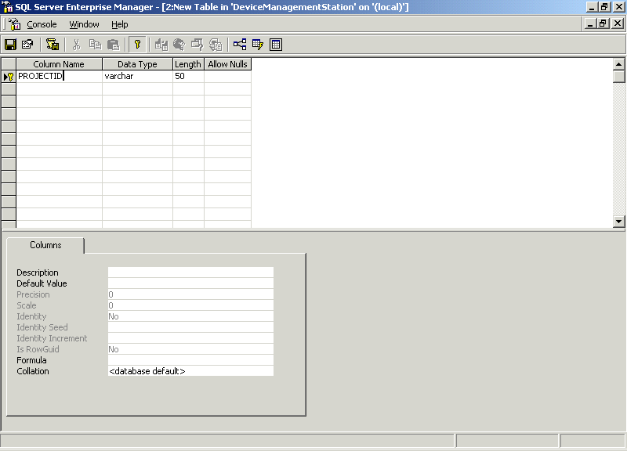
แสดงการสร้างตารางใน Microsoft SQL Server 2000
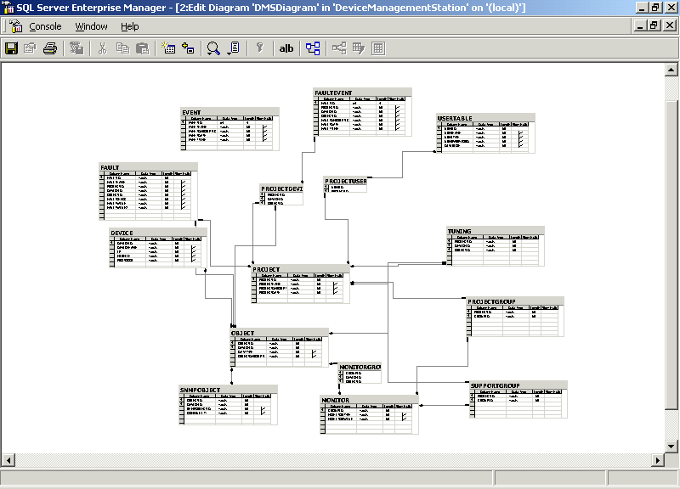
แสดงการสร้างความสัมพันธ์ระหว่างตารางใน Microsoft SQL Server 2000

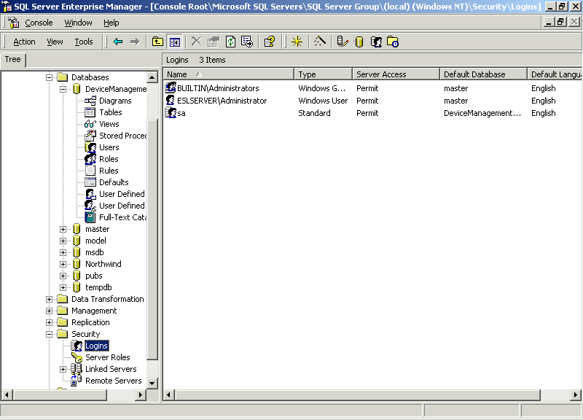
แสดงผู้ใช้ที่สามารถทำงานกับฐานข้อมูลใน Microsoft SQL Server 2000
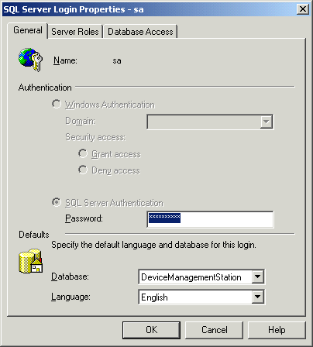
แสดงการกำหนดรหัสผ่านและฐานข้อมูลที่ผู้ใช้ทำงานใน Microsoft SQL Server 2000

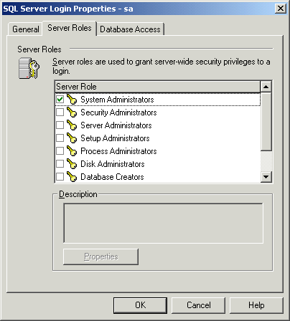
แสดงการกำหนดหน้าที่สำหรับผู้ใช้แต่ละคนที่ทำหน้าที่ในฐานข้อมูลใน Microsoft SQL Server2000
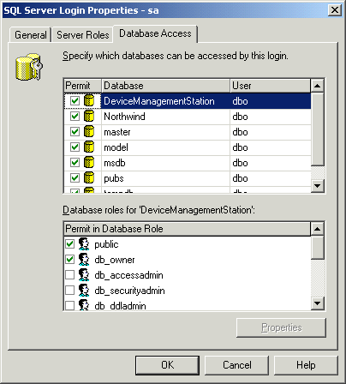
แสดงการเข้าถึงฐานข้อมูลว่าสามารถเข้าถึงฐานข้อมูลใดได้บ้าง

2. การใช้งานโปรแกรมระบบจัดการอุปกรณ์
ส่วนการใช้งานผู้จัดการระบบ

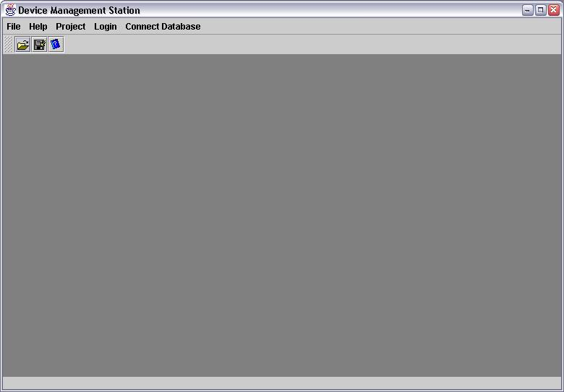
รูป 1 หน้าจอหลักของโปรแกรมระบบจัดการอุปกรณ์ผ่านเครือข่าย
เมื่อทำการเรียกโปรแกรมระบบจัดการอุปกรณ์ขึ้นมาใช้งาน จะปรากฏหน้าจอหลักของการใช้งานโปรแกรมดังแสดงในรูป 1 ในหน้าจอหลักนั้นจะมีเมนูบาร์ที่ประกอบไปด้วยฟังก์ชันในการเริ่มทำงาน คือ การติดต่อไปยังฐานข้อมูล และ การแสดงตนเข้าสู่ระบบ
ขั้นตอนแรกในการเริ่มการใช้งานคือการติดต่อไปยังระบบจัดการฐานข้อมูล ซึ่งในการพัฒนาโปรแกรมระบบจัดการอุปกรณ์นี้ใช้ระบบจัดการฐานข้อมูล Microsoft SQL Server 2000 เนื่องจากข้อมูลการใช้งานของระบบจัดการอุปกรณ์ผ่านเครือข่ายจะถูกจัดเก็บไว้ในฐานข้อมูลทั้งหมด เพื่อที่จะให้เกิดการเชื่อมต่อระหว่างโปรแกรมและระบบจัดการฐานข้อมูล ดังแสดงในรูป 2 การที่ติดต่อไปยังระบบจัดการฐานข้อมูลจำเป็นที่จะต้องมีการแสดงตน เพื่อให้ระบบจัดการฐานข้อมูลยอมรับการเชื่อมต่อดังแสดงในรูปที่ 3

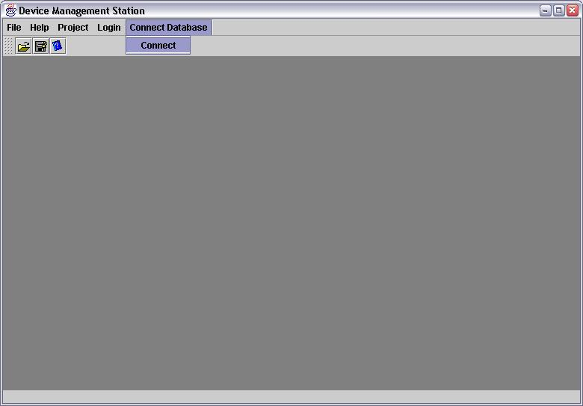
รูป-2 แสดงการติดต่อไปยังระบบจัดการฐานข้อมูล

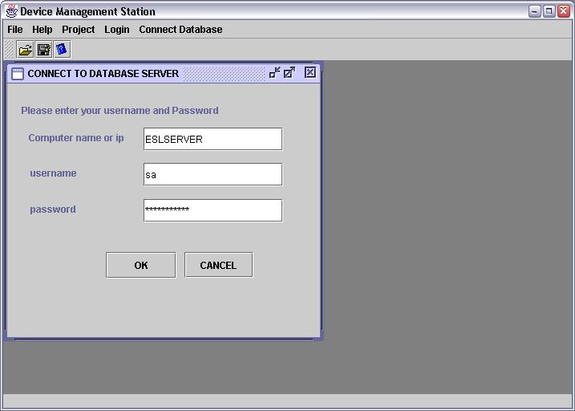
รูป-3 การแสดงตนเพื่อติดต่อไปยังระบบจัดการฐานข้อมูล

เมื่อทำการแสดงตนกับระบบจัดการฐานข้อมูลแล้ว ผลลัพธ์ที่ได้ก็คือการเชื่อมต่อกับระบบจัดการฐานข้อมูล เมื่อมาถึงขั้นนี้ระบบก็พร้อมที่จะใช้งาน
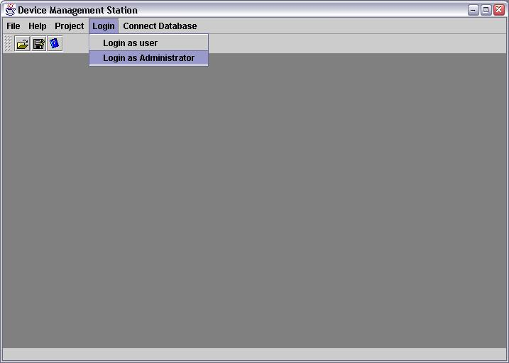
รูป 4 การเข้าสู่ระบบในระดับการใช้งานแบบผู้จัดการระบบ
ดังรูปที่ 4 หากต้องการเข้ามาใช้งานในลักษณะของผู้จัดการระบบ จะต้องมีการแสดงตนก่อนเป็นอันดับแรก โดยระบบจะทำการส่งรหัสประจำตัวของผู้ใช้งานเข้าไปค้นหาในฐานข้อมูลเพื่อดึงรหัสผ่านขึ้นมาเปรียบเทียบกัน จากนั้นหากการแสดงตนผ่านนั่นคือปรากฏว่ามีผู้จัดการระบบซึ่งมีรหัสประจำตัวดังกล่าวอยู่ในระบบจริง ระบบก็จะแสดงหน้าจอหลักของการใช้งานของผู้จัดการระบบดังรูปที่ 5

การสร้างโปรเจคในการจัดการอุปกรณ์และการตั้งค่าการใช้งาน

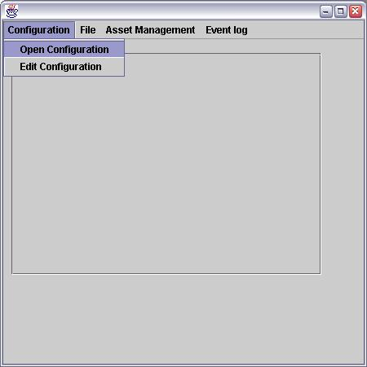
รูป 5หน้าจอหลักของผู้จัดการระบบ

ในหน้าหลักของผู้จัดการอุปกรณ์ในเมนูบาร์จะประกอบไปด้วยฟังก์ชันการทำงานหลาย ๆ อย่าง โดยเริ่มแรกจากการตั้งค่าการใช้งาน (configuration)
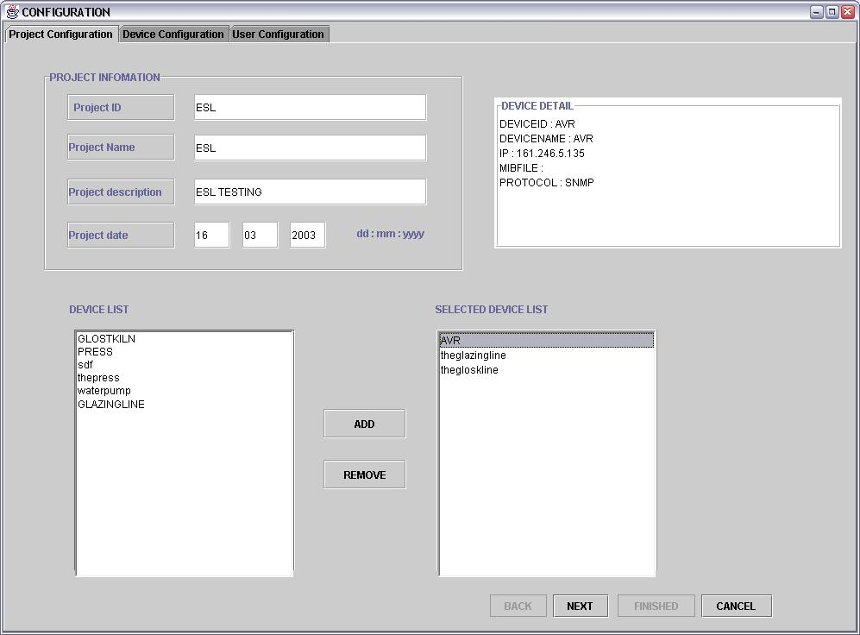
รูป 6 หน้าจอการตั้งค่าเริ่มต้นการใช้งานสำหรับโปรเจค

ในการตั้งค่าการใช้งานในระบบจัดการอุปกรณ์ผ่านเครือข่าย เราจะมองงานในการจัดการเป็นโปรเจคโดยในโปรเจคจะประกอบไปด้วยรายละเอียดจำนวนมากที่จะต้องระบุ เพื่อที่จะใช้ในการใช้งานต่อไป
ในรูปที่ 6 คือการสร้างโปรเจคขึ้นมาใหม่ เพื่อรองรับกับการจัดการอุปกรณ์ในรูปแบบที่ต้องการ ข้อมูลที่จำเป็นจะต้องระบุในหน้าจอนี้มีดังนี้
- Project ID รหัสประจำตัวโปรเจค ซึ่งจะต้องเป็นรหัสที่ไม่ซ้ำกันสำหรับทุกโปรเจค
- Project Name ชื่อของโปรเจค เป็นชื่อที่ใช้เรียกโปรเจคที่ง่ายต่อการอ้างถึง
- Project Description คำอธิบายที่ต้องการใส่ เพื่อที่จะอธิบายโปรเจค
- Project date วันที่ที่สร้างโปรเจคขึ้นมา
ในช่องข้างล่างจะเป็นลิสต์ของอุปกรณ์ที่มีอยู่แล้วในฐานข้อมูล และพร้อมที่จะถูกนำมาเข้ามาจัดการในโพรเจค โดยเมื่อทำการเลือกในลิสต์จะมีการแสดงรายละเอียดของอุปกรณ์นั้นขึ้นมาในช่องแสดงผลด้านขวามือส่วนบน หากต้องการจะเพิ่มอุปกรณ์นี้เข้าสู่ระบบก็ทำการเลือกในลิสต์และกดปุ่มเพิ่ม รายชื่อของอุปกรณ์ที่เลือกจะไปปรากฏทางด้านขวามือเมื่อเลือกอุปกรณ์ที่ต้องการจนครบแล้วให้เลือกปุ่มต่อไป เพื่อดำเนินกระบวนการต่อไป

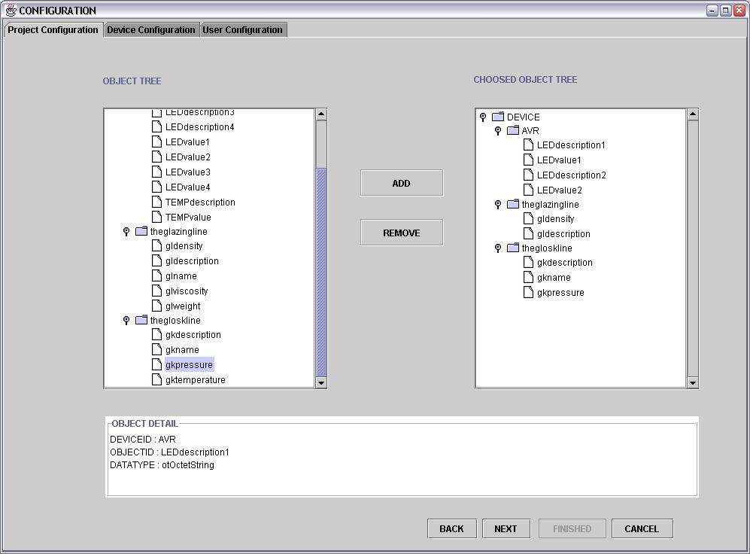
รูป 7 หน้าจอการเลือกเมเนจออบเจ็กต์

หลังจากที่ได้ทำการเลือกอุปกรณ์จนครบแล้ว หน้าจอการใช้งานจะเปลี่ยนมาเป็นดังรูปที่ 7 โดยที่ช่องแสดงผลทางด้านซ้ายมือจะแสดงผลเป็นทรี เพื่อความสะดวกในการมองเห็นความสัมพันธ์ระหว่างอุปกรณ์และเมเนจออบเจ็กต์ที่อยู่ภายใต้มัน เพื่อความสะดวกในการเข้าใจถึงรายละเอียดของเมเนจออบเจ็กต์ เมื่อใดที่มีการเลือกไปยังเมเนจออบเจ็กต์ในทรีของส่วนแสดงผลด้านซ้ายมือจะมีการแสดงรายละเอียดของเมเนจออบเจ็กต์นั้น ในช่องแสดงผลด้านล่างเสมอ
เมื่อต้องการที่จะเพิ่มเมเนจออบเจ็กต์ตัวใดบ้างเข้าสู่การตัดการก็ทำการเลือกปุ่มเพิ่ม เมเนจออบเจ็กต์นั้นก็จะไปปรากฏที่ช่องแสดงผลในด้านขวามือ โดยที่จะเข้าไปอยู่ภายใต้โหนดซึ่งเป็นชื่ออุปกรณ์
ทำการเพิ่มเทเนจออบเจ๊กที่ต้องการให้ครบถ้วน โดยหากมีการเพิ่มผิดพลาด สามารถที่จะเลือกเมเนจออบเจ็กต์ที่เลือกนั้นออกโดยการใช้ปุ่มถอน
หลังจากที่ได้ทำการเลือกเมเนจออบเจ็กต์จนครบแล้ว ให้ทำการเลือกให้ดพเนินการในขั้นต่อไป หน้าจอปัจจุบันก็จะเปลี่ยนแปลงไปเป็นหน้าจอดังรูปที่ 5-8
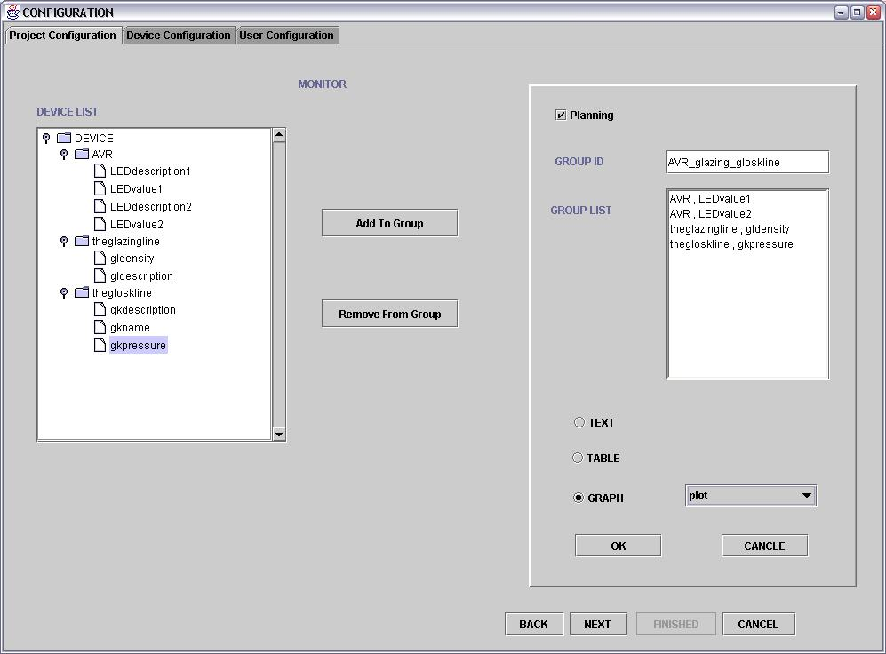
รูป 8 หน้าจอการตั้งค่าการใช้งานในการตรวจตราสถานะและการจัดเก็บข้อมูลของอุปกรณ์

หน้าจอปัจจุบันจะเป็นการตั้งค่าการใช้งานเพื่อการตรวจสอบ ปรับปรุงค่า และการจัดเก็บข้อมูลของอุปกรณ์ลงฐานข้อมูล โดยเราจะต้องทำการจัดกลุ่มของเมเนจออบเจ็กต์ที่มีความสัมพันธ์ให้อยู่ในกลุ่มเดียวกัน เพื่อที่จะสามารถแสดงผลนำมาเปรียบเทียบกันได้
ในแผงการใช้งานด้านขวามือ จะประกอบไปด้วยข้อมูลที่สำคัญที่จะต้องระบุดังนี้
- Group ID ซึ่งจะต้องไปซ้ำกันในฐานข้อมูล หากมีการระบุซ้ำกันฐานข้อมูลจะไม่ยอมรับคำสั่งนั้น
- รายชื่อของเมนเจออบเจ็กต์ที่จะต้องจัดกลุ่ม โดยเลือกเมเนจออบเจ็กต์จากทรีในจอแสดงผลด้านซ้ายมือ โดยทำการเลือกเมเนจออบเจ็กต์จนครบ
- วิธีการในการที่จะแสดงผลกลุ่มของเมเนจออบเจ็กต์เหล่านั้น ซึ่งประกอบไปด้วยการแสดงผลเป็นการเปลี่ยน ซึ่งจะทำให้ดูความเปลี่ยนแปลงในอดีตของเมเนจออบเจ็กต์นั้นได้ลำบาก วิธีการถัดมาคือการดูเป็นตารางซึ่งเหมาะสมในการดูความเปลี่ยนแปลงในอดีต วิธีการสุดท้ายคือการพลอตเป็นกราฟเส้น โดยการแสดงผลในลักษณะนี้จะเหมาะสมกับข้อมูลที่เป็นจำนวน โดยจะทำให้เปรียบเทียบความเปลี่ยนแปลงได้ดีที่สุด
หากต้องการที่จัดเก็บข้อมูลเหล่านี้ก็ทำได้โดยการ เลือกในช่องที่ระบุว่า planning ระบบจะทำการสร้างตารางขึ้นมาในฐานข้อมูล เพื่อที่จะรองรับการจัดเก็บข้อมูลกลุ่มนี้
เมื่อได้ทำการจัดกลุ่มเป็นที่เรียบร้อยแล้วก็ ให้กดปุ่มถัดไป เพื่อที่จะดำเนินการในการตั้งค่าการใช้งานในขั้นต่อไป
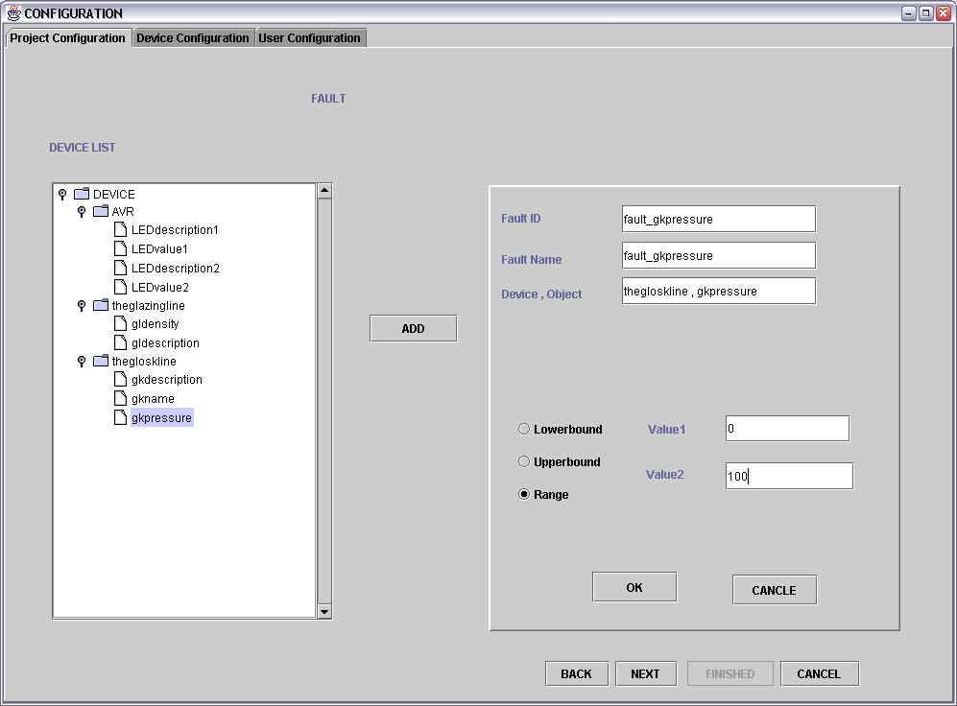
รูป 9 หน้าจอการตั้งค่าการใช้งานการตรวจจับความผิดปกติของอุปกรณ์

หน้าจอในรูปที่ 9 จะเป็นการตั้งค่าเพื่อที่จะกำหนดให้มีการจัดการตรวจสอบความผอดปกติของเมเนจออบเจ็กต์ต่าง ๆ ในอุปกรณ์ โดยการใช้งานคือการเลือกเมเนจออบเจ็กต์ที่ต้องการจะตรวจสอบความผิดพลาด จากนั้นจะต้องระบุข้อมูลเหล่านี้ในแผงการใช้งานด้านขวามือ
- Falut ID รหัสประจำตัวของความผิดปกติ
- Fault Name ชื่อของการจัดการความผิดปกติ
- เป็นส่วนที่ระบุถึงเมเนจออบเจ็กต์ที่จะทำการจัดการความผิดพลาด ซึ่งจะมีการเติมให้เองเมื่อทำการเลือกเมเนจออบเจ็กต์จากทรีในด้านซ้ายมือ
- ชนิดของการจัดการ ซึ่งจะประกอบไปด้วยกาจัดการแบบพื้นฐาน 4 รูปแบบคือ ค่าต่ำสุดขอบล่าง(Lowerbound) ค่าต่ำสุดขอบบน(Upperbound) ช่วง(Range) และ ค่านั้น(Equal)
เมื่อทำการระบุข้อมูลครบทั้ง 3 ส่วนแล้ว ก็ทำการตั้งค่าการจัดการความผิดพลาดไปจนครบที่ต้องการ จากนั้นทำการเลือกปุ่มต่อไป เพื่อทำการตั้งค่าการใช้งานในส่วนต่อไป
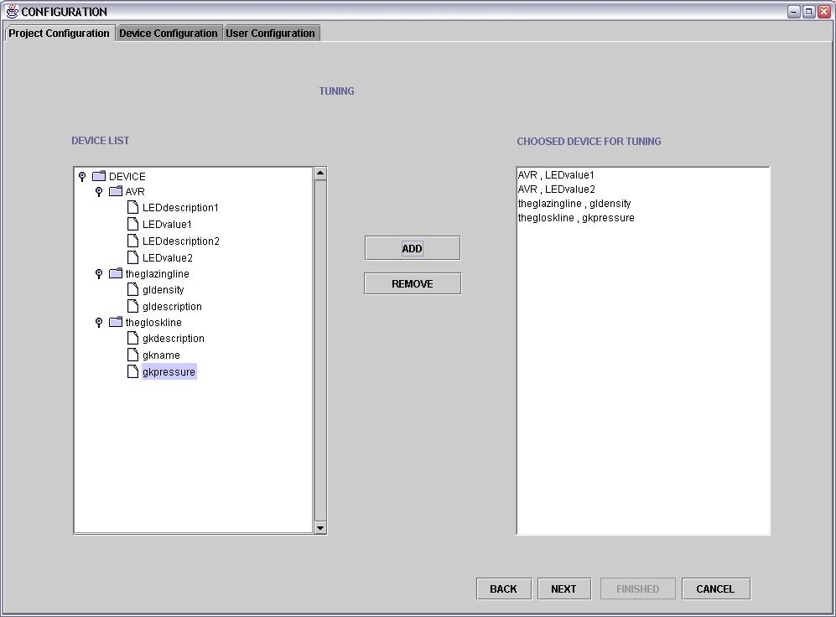
รูป 10 หน้าจอการตั้งค่าการใช้งานการปรับปรุงประสิทธิภาพการทำงานของอุปกรณ์

ในอีกส่วนหนึ่งคือการจัดการระบุว่าเมเนจออบเจ็กต์ใดบ้างในที่รองรับการสั่งให้มีการเปลี่ยนแปลงค่าได้บ้าง ในการใช้งานจะต้องทำการเลือกเมเนจออบเจ็กต์จากทรีในส่วนช่องแสดงผลทางซ้ายมือ จากนั้นทำการเลือก เมื่อเลือกรายชื่อของเมเนจออบเจ็กต์ที่ทำการเลือกจะมาปรากฏทางลิสต์ในด้านขวามือ
เมเนจออบเจ็กต์ที่ทำการเลือกในขั้นตอนนี้จะถูกระบุว่าเป็นเมเนจออบเจ็กต์ที่สามารถที่จะรองรับการปรับปรุงค่าได้ เมื่อทำการเลือกเมเนจออบเจ็กต์ที่ต้องการจนครบแล้ว ก็ทำการกดปุ่มถัดไป เพื่อจะดำเนินการในขั้นถัดไป
ในส่วนสุดท้ายในการตั้งค่าการใช้งานให้กับโปรเจคคือการเลือกผู้ใช้งานในระบบว่าจะให้ผู้ใช้งานระบบคนใดบ้างที่เจ้ามาจัดการโปรเจคนี้ โดยรูปแสดงหน้าจอการใช้งานจะแสดงดังรูป 11 โดยทำการเลือกรายชื่อจากลิสต์ทางด้านซ้าย และเมื่อกดเลือก รายชื่อของผู้ใช้งานที่ทำการเลือกจะไปปรากฏอยู่ทางขวามือ
หลังจากที่ได้ทำการเลือกผู้ที่จะเข้ามาใช้งานระบบจนครบแล้วให้ก็จะจบขั้นตอนในการตั้งค่าการใช้งานให้กับโปรเจค
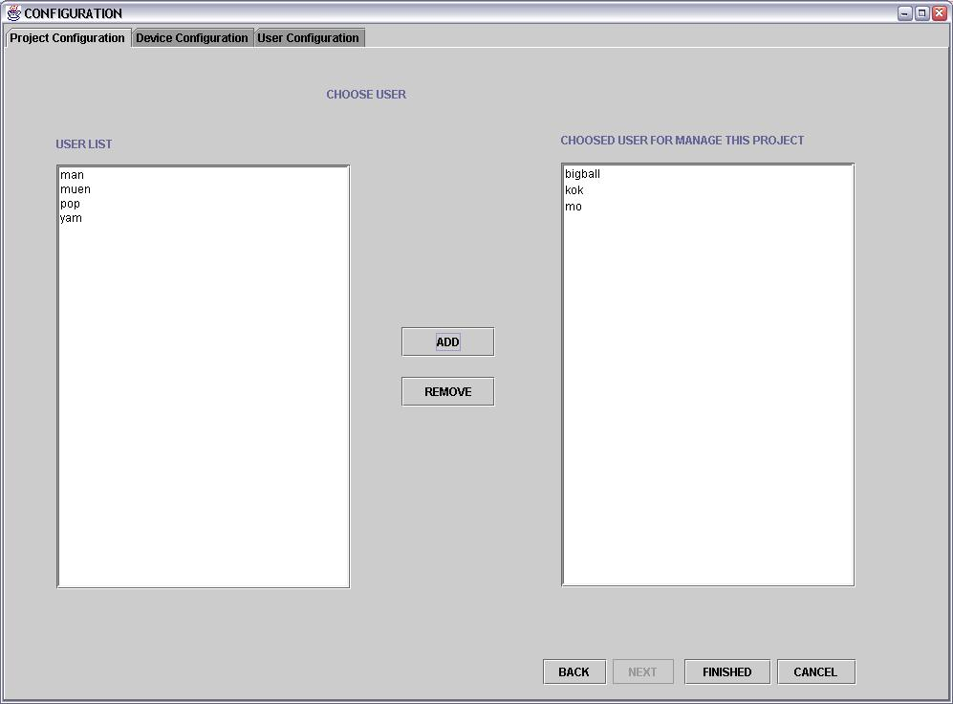
รูป 11 หน้าจอการเลือกผู้ใช้งานเพื่อที่จะเข้ามาใช้งานโปรเจคที่สร้างไว้

เบื้องต้นแสดงให้เห็นถึงการสร้างและตั้งค่าการใช้งานให้กับโปรเจค ซึ่งได้มีการตั้งค่าการใช้งานให้กับอุปกรณ์ไปแล้วนั้น ต่อไปนี้จะเป็นการแสดงการตั้งค่าการใช้งานอุปกรณ์ในกรณีที่จะมีการเพิ่มอุปกรณ์เข้าไปยังระบบ ขั้นแรกจะต้องเข้ามาในลักษณะของระดับการใช้งานแบบผู้จัดการระบบ จากนั้นเข้าไปหน้าหลักของผู้จัดการระบบเลือกไปที่การตั้งค่าการใช้งานให้กับอุปกรณ์

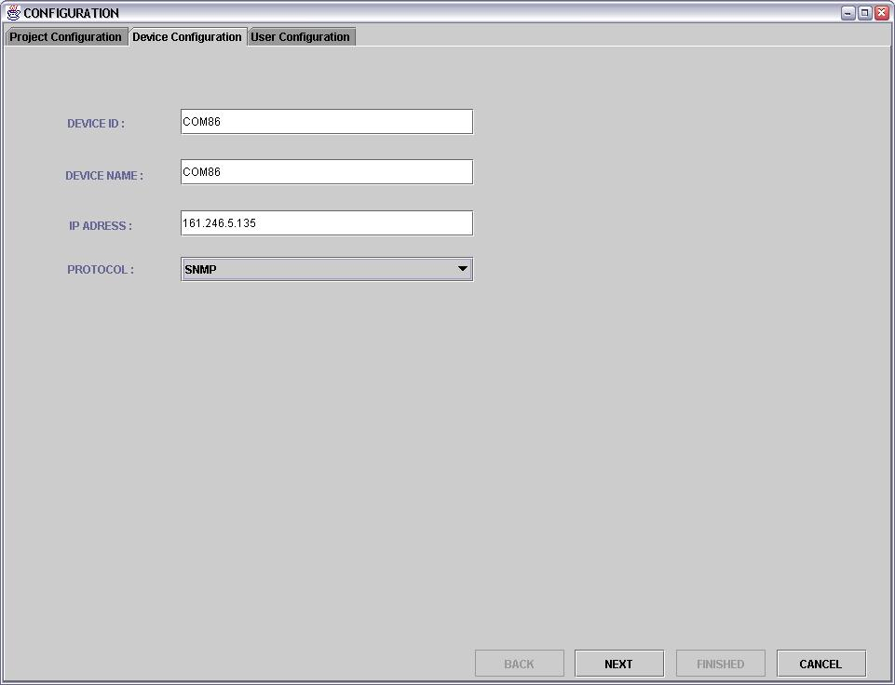
รูป 12 หน้าจอการตั้งค่าการใช้งานให้กับอุปกรณ์
จากรูปที่ 12 การที่จะเพิ่มอุปกรณ์เข้าไปสู่ระบบจะต้องทำการระบุข้อมูลเหล่านี้ให้ครบ ประกอบไปด้วย
- Device ID รหัสประจำตัวอุปกรณ์ จะต้องเป็นรหัสที่ไม่ซ้ำ โดยมีการรับประกันโดยระบบจัดการฐานข้อมูล เป็นตัวเลขที่จะระบุถึงอุปกรณ์แต่ละตัวได้โดยไม่ซ้ำกัน
- Device name ชื่อของอุปกรณ์ โดยตั้งชื่อให้มีความหมาย เพื่อความสะดวกในการเข้าใจว่าอุปกรณ์นี้เป็นอุปกรณ์อะไร
- IP Address เนื่องจากระบบจัดการอุปกรณ์ ทำงานบนระบบเครือข่าย ดังนั้น การอ้างอิงถึงจะอ้างอิง ipaddress
- Protocol โปรโตคอลที่จะใช้ในการสื่อสารกับอุปกรณ์ ถึงแม้ว่าในขณะนี้ระบบจะสนับสนุนการทำงานผ่านซิมเพิลเน็ตเวิร์กเมเนจเมนต์โพรโตคอล แต่ได้ทำการออกแบบให้สามารถรองรับการพัฒนาให้สามารถรองรับการสื่อสารผ่านโพรโตคอลอื่น ๆ ได้ต่อไป

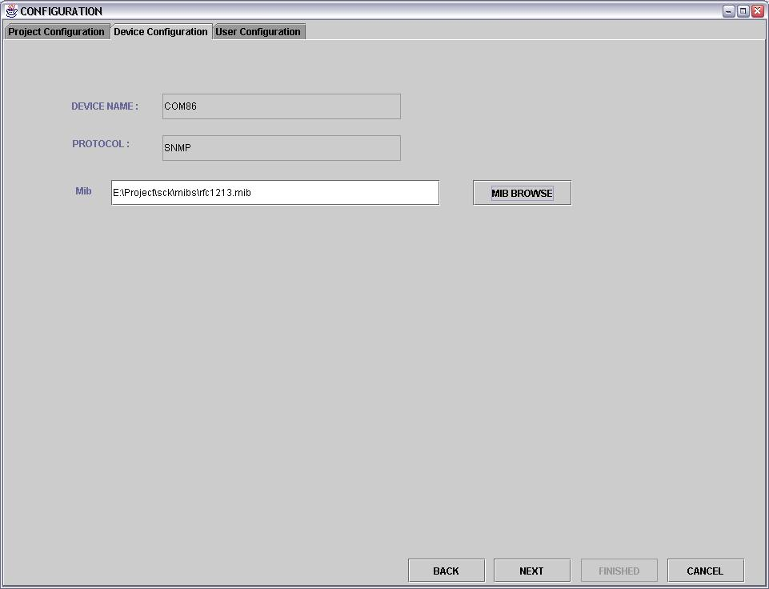
รูป 13 หน้าจอการตั้งค่าการใช้งานให้กับอุปกรณ์ในส่วนของการเลือก MIB

เนื่องจากในระบบการจัดการผ่านซิมเพิลเน็ตเวิร์กเมเนจเมนต์โพรโตคอล ใช้ MIB ในการอธิบายโครงสร้างของเมเนจออบเจ็กต์ของอุปกรณ์ ดังนั้นเพื่อความสะดวก เราจึงให้มีการดึง MIB ไฟล์ขึ้นมาได้เพื่อที่จะสร้างเป็นทรี เพื่อใช้ประโยชน์ในการอำนวยความสะดวกในการเข้าใจโครงสร้างของเมเนจออบเจ็กต์ได้ดีมากขึ้น

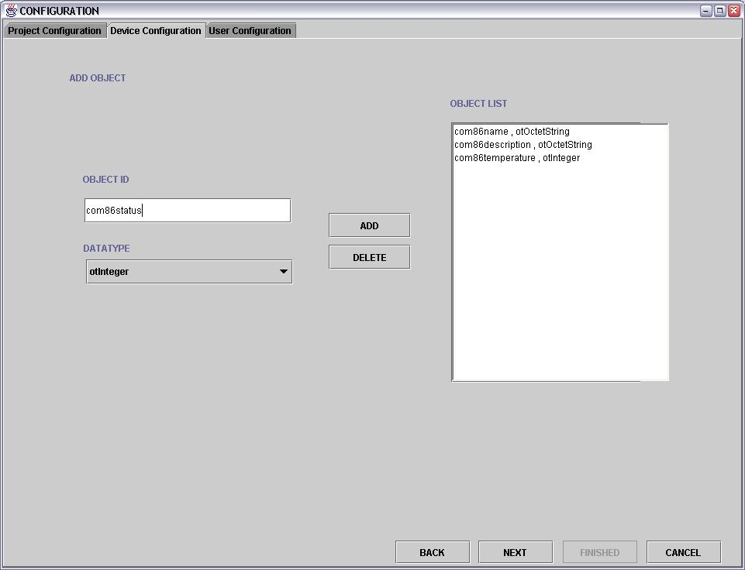
รูป 14 หน้าจอการตั้งค่าเริ่มต้นการใช้งานให้กับอุปกรณ์ในส่วนของการกำหนดเมเนจออบเจ็กต์

ขั้นตอนต่อไปตามหน้าจอที่แสดงในรูป 14 เป็นการที่เราจะสร้างเมเนจออบเจ็กต์สำหรับอุปกรณ์ โดยมีสิ่งที่จำเป็นจะต้องระบุคือ ชื่อของเมเนจออบเจ็กต์ที่ต้องการและชนิดของเมเนจออบเจ็กต์
เนื่องจากในการพัฒนาระบบในตอนนี้ ใช้ซิมเพิลเน็ตเวิร์กเมเนจเมนต์โพรโตคอลในการพัฒนา ดังนั้นชนิดของเมเนจออบเจ็กต์ จะยึดตาม ชนิดของออบเจ็กต์ในซิมเพิลเน็ตเวิร์กเมเนจเมนต์โพรโตคอล
โดยทำการเลือกวนไปเรื่อย ๆ จนกระทั่งระบุเมเนจออบเจ็กต์ทั้งหมดแล้ว ก็ทำการเลือกเพื่อไปยังหน้าจออื่นต่อไป
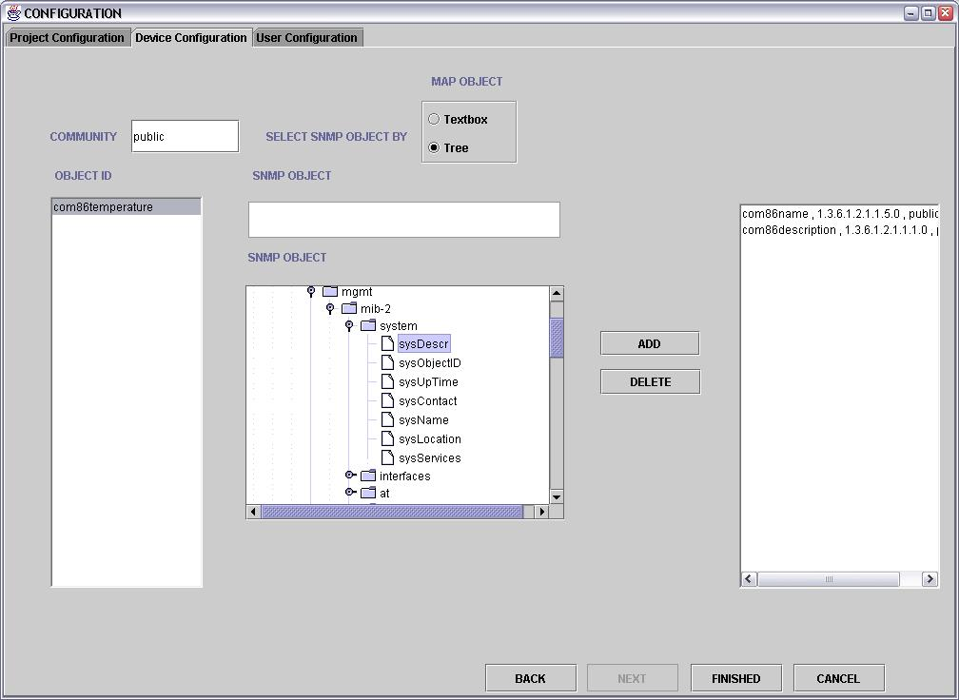
รูป 15 หน้าจอการตั้งค่าการใช้งานให้กับอุปกรณ์ในส่วนของการกำหนดออบเจ็กต์ไอดีให้กับเมเนจออบเจ็กต์

เมื่อได้ทำการสร้างเมเนจออบเจ็กต์ไว้ทั้งหมดแล้ว ขั้นตอนในหน้าจอที่แสดงดังรูป 15 นี้ก็เพื่อที่จะทำการเลือกเมเนจออบเจ็กต์ที่สร้างไว้ แล้วระบุว่าให้มันเป็นเมเนจออบเจ็กต์ตัวใดใน MIB
ช่องแสดงผลทางซ้ายมือจะเป็นช่องที่แสดงเมเนจออบเจ็กต์ที่ได้ทำการสร้างไว้เมื่อขั้นตอนที่แล้ว ส่วนในช่องตรงกลางที่มีทรีนั้นคือ ทรีที่ได้จากการแปลง MIB ไฟล์ที่เลือกไว้ในขั้นตอนก่อนหน้านี้ ในกรณีที่ระบุไดเรคทอรีของMIB ไฟล์ หากไม่ได้ระบุ สามารถที่จะเลือกออบเจ็กต์ไอดีได้จากทรี หรือ การระบุด้วยตนเอง เมื่อทำการระบุแล้วก็ทำการเลือกทั้งหมดจนเสร็จ
เมื่อเสร็จขั้นตอนนี้จะเสร็จในส่วนของการจัดการตั้งค่าให้กับอุปกรณ์ที่เพิ่มเข้ามาใหม่ ยังเหลือฟังก์ชันการทำงานในการตั้งค่าการใช้งานสุดท้ายคือการจัดการเรื่องผู้ใช้งานระบบ
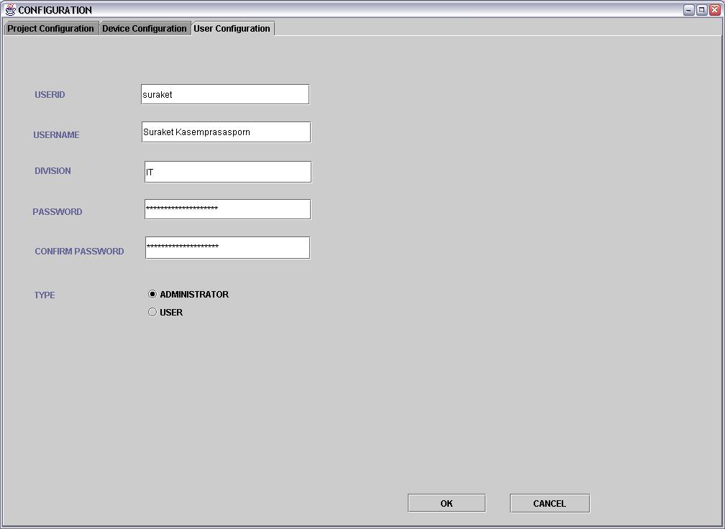
รูป 16 หน้าจอการตั้งค่าการใช้งานในการเพิ่มผู้ใช้งานระบบ

ผู้จัดการดูแลระบบ สามารถที่จะเพิ่มผู้ใช้งาน เข้าไปสู่ระบบได้ โดยจำเป็นจะต้องระบุข้อมูลดังนี้
- user id รหัสประตัวผู้ใช้งานระบบ ต้องเป็นรหัสที่ไม่ซ้ำโดยรับประกันความถูกต้องโดยระบบจัดการฐานข้อมูล
- username ชื่อผู้ใช้งานระบบ โดยเป็นชื่อที่มีความหมายระบุถึงตัวบุคคลนั้น
- division แผนกที่ผู้ใช้งานระบบสังกัดอยู่
- password รหัสผ่าน
- confirm password ยืนยันรหัสผ่าน
- type ระดับชั้นของผู้ใช้งานระบบ
หากรหัสผ่าน และการยืนยันรหัสผ่านไม่ตรงกัน ระบบก็จะแจ้งเตือน ถ้าหากถูกต้องก็จะทำการบันทึกรายละเอียดของผู้ใช้งานลงฐานข้อมูล

การแก้ไขเปลี่ยนแปลงการตั้งค่าการใช้งานในโปรเจคที่ได้สร้างขึ้น
ในเบื้องต้นได้ทำการตั้งค่าเริ่มต้นการใช้งานเป็นที่เรียบร้อยแล้ว โปรแกรมนี้ยังได้ถูกออกแบบมาเพื่อที่จะรองรับการแก้ไขเปลี่ยนแปลงค่าที่ตั้งไว้เหล่านั้นด้วย
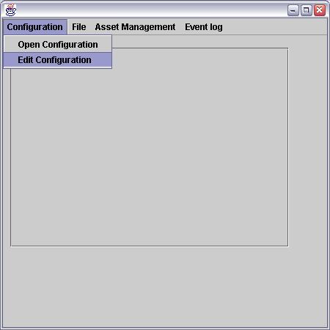
รูป 17 หน้าจอหลักของผู้จัดการระบบเพื่อแสดงการใช้งานการแกัไขเปลี่ยนการตั้งค่าการใช้งาน

การเข้าใช้งานในการแก้ไขเปลี่ยนแปลงข้อมูลที่ได้ตั้งค่าไว้เหล่านั้นจำเป็นจะต้องอาศัยระดับชั้นของการเข้าใช้งานเป็นผู้จัดการระบบ

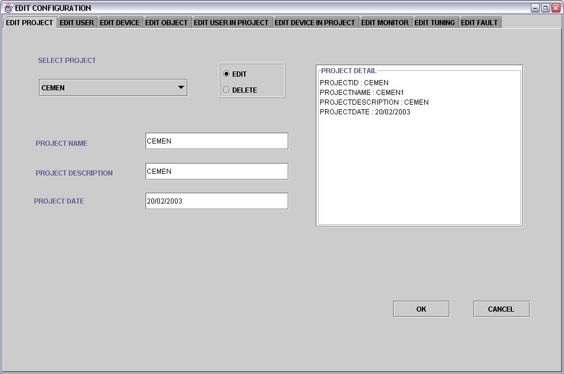
รูป 18 หน้าจอการแก้ไขเปลี่ยนแปลงการตั้งค่าการใช้งานในโปรเจค

หน้าจอดังแสดงในรูป 18 เป็นการแก้ไขเปลี่ยนแปลงในส่วนของโปรเจค ซึ่งสามารถที่จะแก้ไขรายละเอียด ดังประกอบไปด้วย 3 ชื่อของโปรเจค คำอธิบายโปรเจค และวันที่ของโปรเจค โดยเวลาเลือกโปรเจคจะมีรายละเอียดปัจจุบันของโปรเจคแสดงในช่องแสดงทางขวามือ หากการแก้ไขเป็นไปตามที่ต้องการก็กดปุ่มยืนยัน โปรแกรมจะทำการปรับปรุงค่าในฐานข้อมูลต่อไป

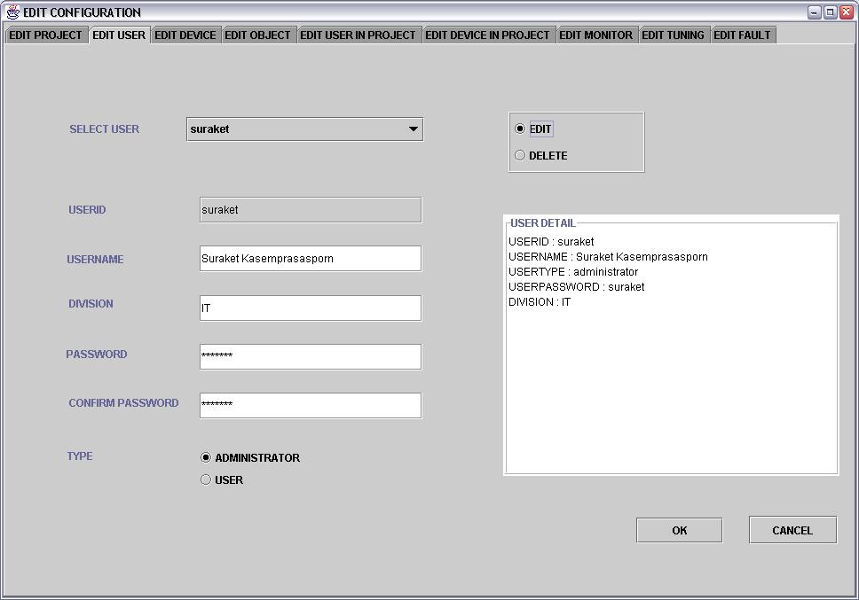
รูป 19 หน้าจอการแก้ไขเปลี่ยนแปลงการตั้งค่าการใช้งานในโปรเจคในส่วนของผู้ใช้งาน

หน้าจอดังแสดงในรูป 19 เป็นหน้าจอของการแก้ไขเปลี่ยนแปลงในส่วนของรายละเอียดของผู้ใช้งานระบบ ซึ่งจะประกอบไปด้วยข้อมูลที่ได้ระบุไว้ตอนต้น หากต้องการเปลี่ยนแปลงก็สามารถที่จะปรับเปลี่ยนได้ตามที่ต้องการ โดยสามารถเปลี่ยนชื่อของผู้ใช้งาน รหัสผ่าน และระดับชั้นของผู้ใช้งาน นอกจากจะสามารถแก้ไขแล้ว ยังสามารถที่จะลบผู้ใช้งานออกจากระบบได้ด้วย เมื่อแก้ไขจนเป็นที่ต้องการแล้วทำการกดปุ่มยืนยันเพื่อระบบจะทำการปรับปรุงค่าในฐานข้อมูลต่อไป
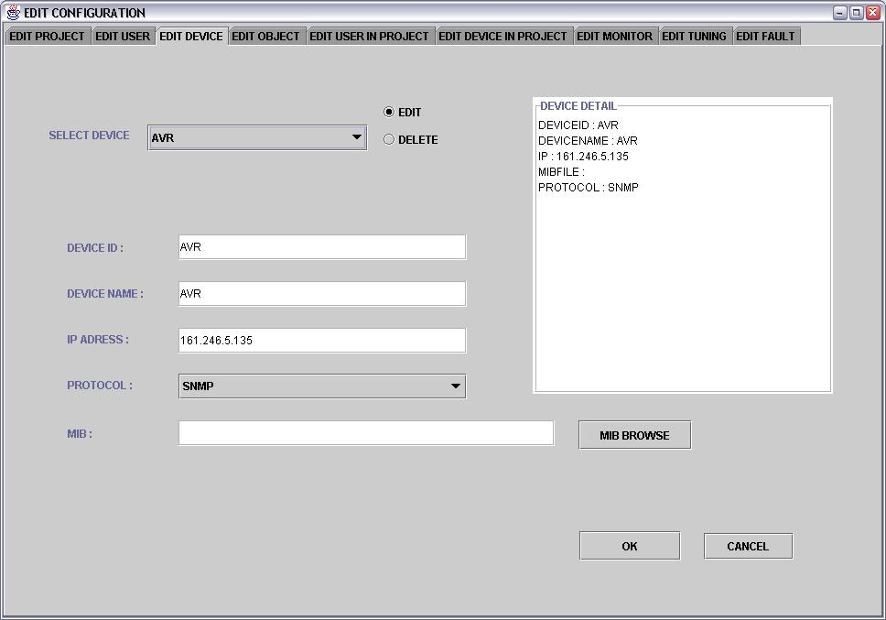
รูป 20 หน้าจอการแก้ไขเปลี่ยนแปลงการตั้งค่าการใช้งานในส่วนของอุปกรณ์

หน้าจอดังแสดงในรูป 20 เป็นเรื่องของการแก้ไขเปลี่ยนแปลงชื่อเรียกและคำอธิบายของอุปกรณ์ เมื่อกดยืนยันโปรแกรมจะทำการปรับปรุงค่าในฐานข้อมูลทั้งหมดที่เกี่ยวข้อง โดยรักษาความถูกต้องไว้
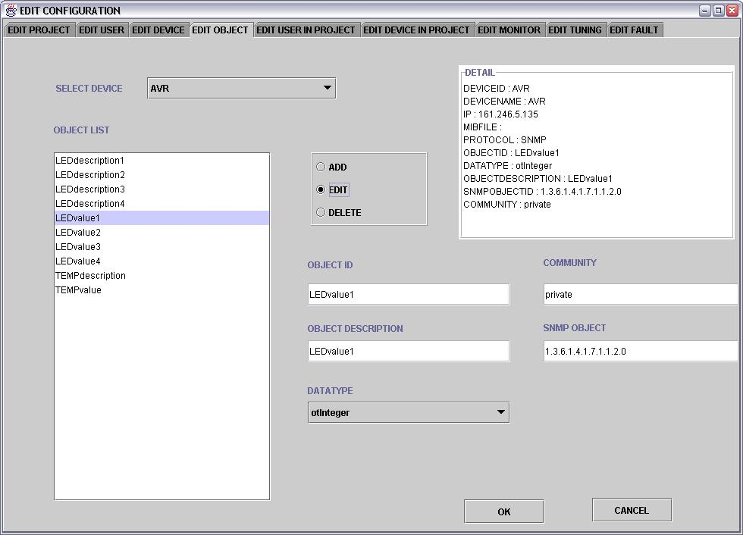
รูป 21 หน้าจอการแก้ไขเปลี่ยนแปลงการตั้งค่าการใช้งานในส่วนของเมเนจออบเจ็กต์

หน้าจอดังแสดงในรูป 21 เป็นหน้าจอที่แสดงถึงการใช้งานการปรับเปลี่ยนรายละเอียดในการอธิบายเมเนจออบเจ็กต์ ดังจะเห็นว่าเราสามารถเลือกอุปกรณ์ได้ตามที่ต้องการเมื่อเลือกอุปกรณ์แล้ว เมเนจออบเจ็กต์ในอุปกรณ์เหล่านั้นก็จะปรากฏ จากนั้นก็จะสามารถเลือกเมเนจออบเจ็กต์เหล่านั้น เมื่อเลือกแล้วรายละเอียดเดิมจะปรากฏขึ้นมาทางแผงการใช้งานด้านซ้ายมือ จากนั้นก็สามารถที่จะแก้ได้ นอกจากนั้นยังสามารถที่จะเพิ่มเมเนจออบเจ๊กต์เข้าไปได้ด้วย

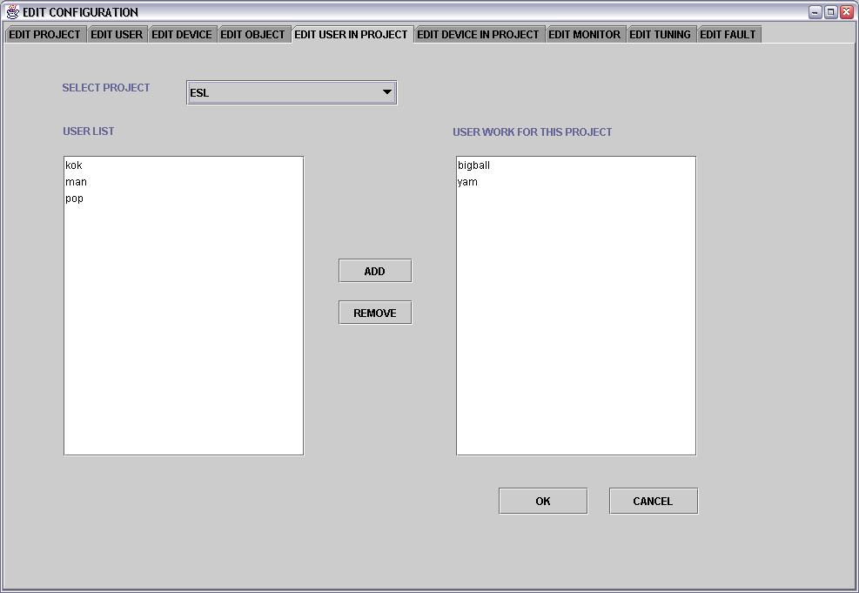
รูป 22 หน้าจอการแก้ไขเปลี่ยนแปลงการใช้งานในโปรเจคในส่วนของผู้ใช้งาน

หน้าจอดังแสดงในรูป 22 เป็นส่วนที่ทำหน้าที่ในการจัดการกับผู้ใช้งานระบบในโปรเจค โดยที่เราสามารถที่จะเพิ่มและถอนการใช้งานของผู้ใช้งานออกจากโปรเจคได้
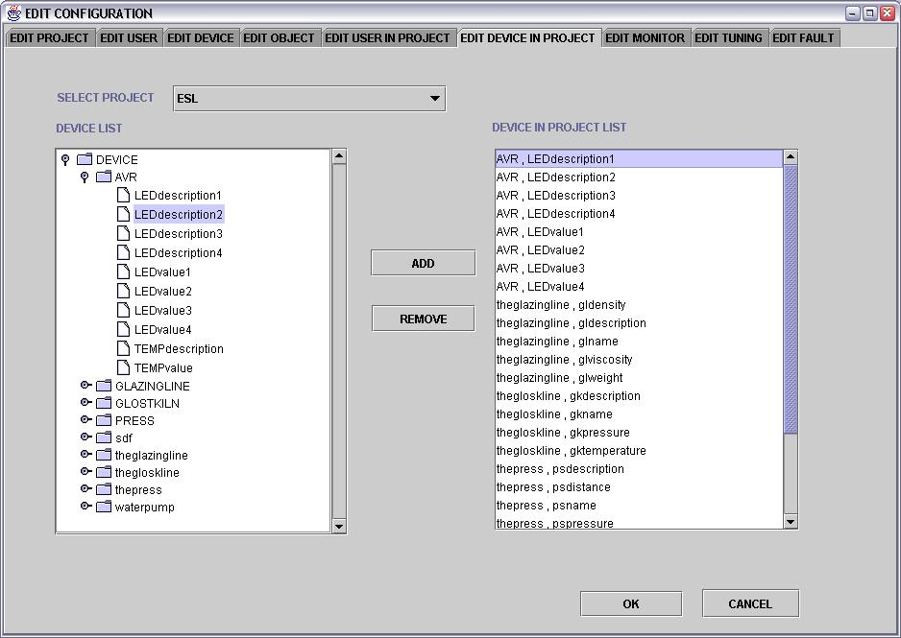
รูป 23 หน้าจอการแก้ไขเปลี่ยนแปลงการใช้งานในโปรเจคในส่วนของอุปกรณ์

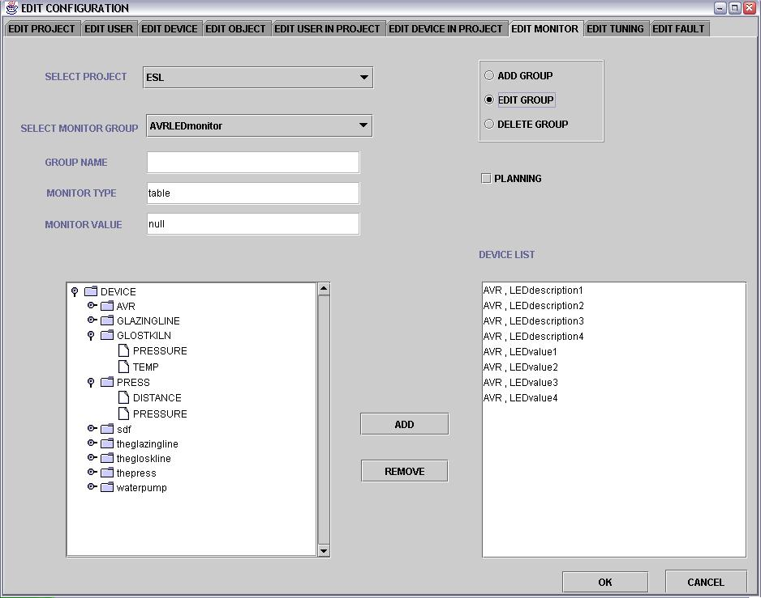
รูปที่ 24 หน้าจอการแก้ไขเปลี่ยนแปลงการใช้งานในโปรเจคในส่วนของการตรวจตรา
หน้าจอดังแสดงในรูป 24 แสดงการใช้งานการเปลี่ยนแปลงแก้ไขการจัดกลุ่มของเมเนจออบเจ๊กต์ โดยเมื่อทำการเลือกโปรเจคแล้ว สามารถที่จะกลุ่มที่จัดไว้ในโปรเจคนั้น เมื่อทำการเลือกแล้ว เมเนจออบเจ็กต์ต่าง ๆที่อยู่ในกลุ่มจะถูกแสดงออกมายัง ลิสต์ที่อยู่ทางขวามือของแผงทำงาน จากนั้นก็สามารถที่จะเพิ่มเติม และเอาเมเนจออบเจ็กต์เหล่านั้นออกจากกลุ่มได้
หมายเหตุ* หากกลุ่มได้ทำการตั้งค่าการใช้งานให้ทำการจัดเก็บข้อมูลได้ ซึ่งจะมีการสร้างตารางเพื่อรองรับการทำงานนี้ในฐานข้อมูล หาก มีการเพิ่มเติมเมเนจออบเจ็กต์เข้าไป การทำงานจำเป็นจะต้องสร้างตารางที่มีโครงสร้างใหม่ ดังนั้นมีความจำเป็นที่จะต้องลบตารางเดิมทิ้ง ซึ่งจะเป็นผลทำให้ข้อมูลที่เก็บไว้ในตารางนั้นหายไปด้วย ดังนั้นก่อนที่จะกระทำการเช่นนี้ต้องมั่นใจว่า ในตารางไม่มีข้อมูลที่จำเป็นหรือยังอยู่ในการใช้งานอยู่

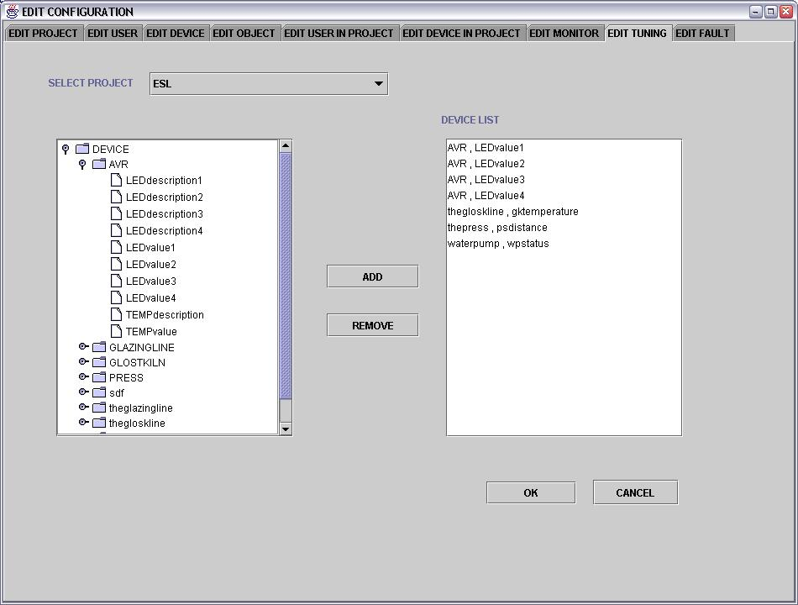
รูป 25 หน้าจอการแก้ไขเปลี่ยนแปลงการใช้งานในโปรเจคในส่วนของการปรับปรุงการทำงานของอุปกรณ์
หนัาจอดังแสดงในรูป 25 เป็นการแสดงการใช้งานเปลี่ยนแปลงและแก้ไขในส่วนของการปรับปรุงค่าของอุปกรณ์ โดยสามารถที่จะดึงเมเนจออบเจ็กต์ที่ไม่ต้องการจะทำการปรับปรุงค่าออก หรือ นำเมเนจออบเจ็กต์ตัวใหม่เข้ามาก็ได้
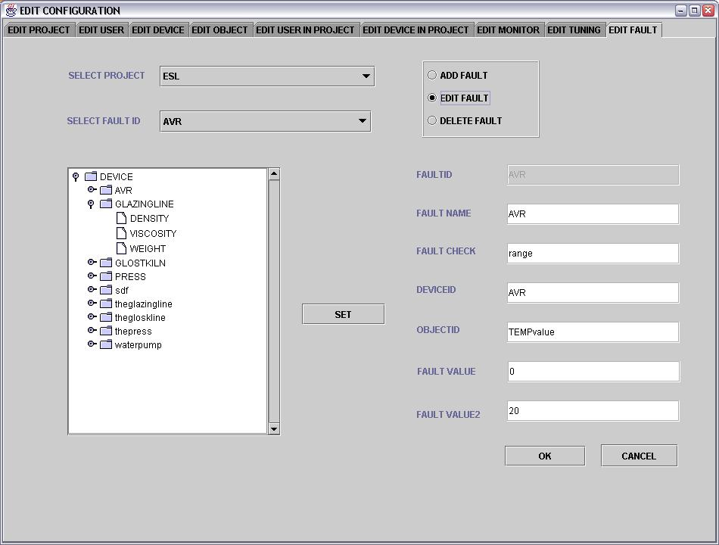
รูป 26 หน้าจอการแก้ไขเปลี่ยนแปลงการใช้งานในโปรเจคในส่วนของการตรวจจับความผิดปกติ

ในส่วนของการเปลี่ยนแปลงและแก้ไขการใช้งานของโปรเจคในส่วนสุดท้ายคือการแก้ไขในเรื่องการจัดการความผิดปกติ ดังแสดงในรูป 26 จะเป็นหน้าจอการใช้งานในส่วนนี้ โดยเริ่มแรกผู้จัดการระบทำการเลือกโปรเจคและ เลือกการจัดการความผิดปกติที่ได้ทำการตั้งไว้ในตอนแรก จากนั้น รายละเอียดของการจัดการความผิดพลาดจะปรากฏทางแผงการทำงานทางซ้ายมือ ซึ่งสามารถที่จะแก้ไข เมื่อแก้ไขถูกต้องแล้วก็กดปุ่มยืนยันเพื่อปรับปรุงค่าในฐานข้อมูล นอกจากนั้น ยังสามารถเพิ่มและลบ การจัดการความผิดปกติได้ด้วย

ส่วนการดูรายละเอียดทั่วไปของโปรเจค

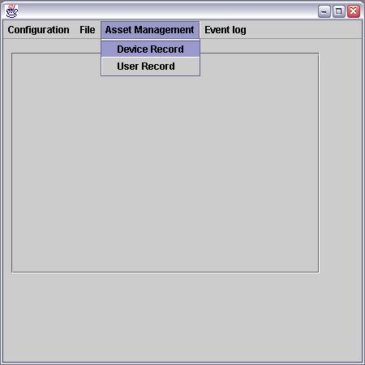
รูป 27 หน้าจอการใช้งานดูรายละเอียดของอุปกรณ์ในระบบ

เพื่ออำนวยความสะดวกแก่ผู้จัดการระบบสามารถที่จะรู้ว่าในขณะนี้มีอุปกรณ์ใดอยู่ในการจัดการของระบบได้ก็ สามารถที่จะเลือกฟังก์ชันการทำงานบนเมนูบาร์ได้ โดยรายละเอียดจะถูกแสดงออกมาในรูปของตาราง ดังแสดงในรูป 28
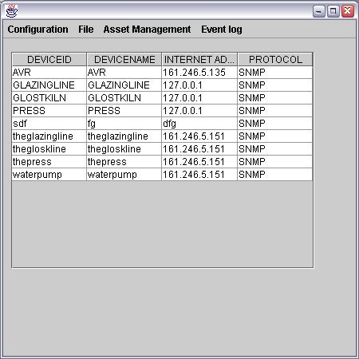
รูป 28 หน้าจอการแสดงผลการเรียกดูรายละเอียดของอุปกรณ์ในระบบ
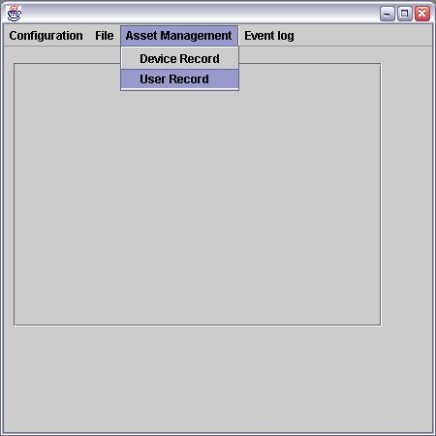
รูป 29 หน้าจอแสดงการใช้งานดูรายละเอียดของผู้ใช้งานระบบ

ในกรณีเดียวกันกับการใช้งานการดูรายละเอียดของอุปกรณ์ที่อยู่ในระบบ หากต้องการดูว่า ผู้ใช้งานระบบ ตลอดจนผู้จัดการระบบมีใครบ้างก็สามารถที่จะเรียกดูได้ ดังการใช้งานในรูป 29 และ การแสดงผลดังแสดงอยู่ในรูปของตารางดังแสดงในรูป 30

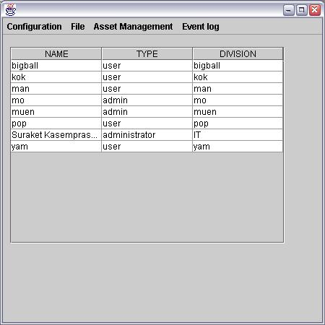
รูป 30 หน้าจอแสดงผลการเรียกดูรายละเอียดของผู้ใช้งานในระบบ
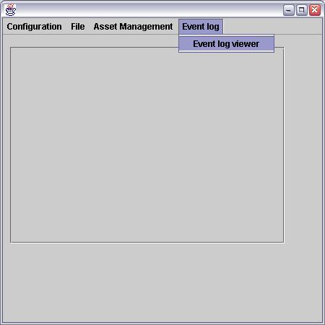
รูป 31 หน้าจอแสดงผลการใช้งานดูรายละเอียดของเหตุการณ์ที่เกิดขึ้นในระบบ

โปรแกรมระบบจัดการอุปกรณ์ทำการออกแบบให้สามารถที่จะรู้ได้ว่าผู้ใช้งานระบบได้เข้ามาใช้งานระบบเมื่อไหร่อย่างไรบ้าง ดังนั้นเหตุการณ์ต่าง ๆ ที่เกี่ยวข้องกับการใช้งานจะถูกจัดเก็บลงฐานข้อมูลในตารางที่เกี่ยวข้อง เมื่อผู้จัดการระบบต้องการจะเข้ามาดูว่าเหตุการณ์ใดเกิดขึ้นบ้างในช่วงเวลาที่ผ่านมาก็สามารถที่ทำการใช้งานฟังก์ชันการใช้งานได้ดังรูป 31
เนื่องจากเหตุการณ์ในการใช้งานระบบจะมีจำนวนมาก ดังนั้นเพื่อความสะดวก โปรแกรมจึงถูกออกแบบให้สามารถที่จะเรียกดูตามวันที่กำหนดได้ และนอกจากนั้นยังสามารถที่จะจัดการกับข้อมูลของเหตุการณ์เหล่านี้ได้ด้วยการลบข้อมูลทิ้งได้ตามต้องการ โดยหน้าจอการทำงานแสดงอยู่ในรูป 32
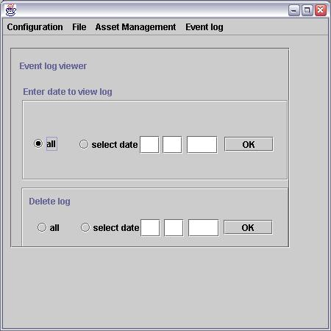
รูป 32 หน้าจอแสดงการใช้งานหน้าจอจัดการฐานข้อมูลในส่วนของเหตุการณ์

ส่วนของผู้ใช้งานระบบ

อีกส่วนหนึ่งของการใช้งานระบบก็คือ ส่วนของผู้ใช้ระบบโดยฟังก์ชันการทำงานจะแตกต่างกัน โดยส่วนแรกจะเป็นการตั้งค่าการใช้งานให้กับผู้ใช้งาน ดังนั้นส่วนของผู้ใช้งานก็คือส่วนที่นำค่าที่ได้ทำการตั้งไว้โดยผู้จัดการระบบ มาใช้งานเพื่อการจัดการอุปกรณ์

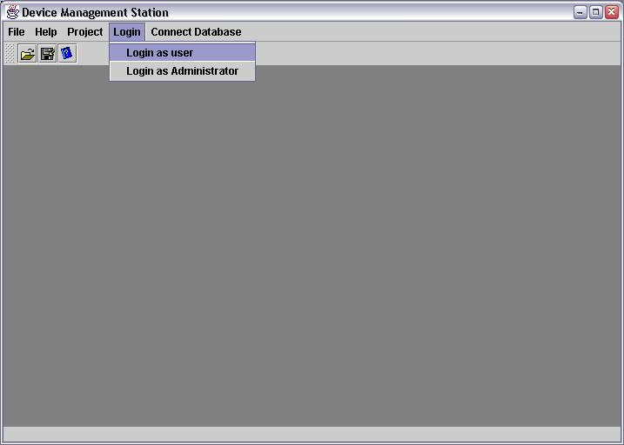
รูป 33 หน้าจอการเข้าสู่ระบบในระดับการใช้งานแบบผู้ใช้งานระบบ

ขั้นแรกคือการแสดงตนเพื่อแสดงว่าผู้เข้าใช้งานเป็นผู้ที่มีสิทธิ์ที่จะเข้าใช้งาน โดยระบบจะทำการส่งรหัสประจำตัวผู้ใช้งานเข้าไปดึงรหัสผ่านกลับมาให้ระบบจากนั้นทำการตรวจสอบกับรหัสผ่านที่ป้อนเข้ามา หากตรงกับก็แสดงว่าผู้เข้าใช้งานผ่านการแสดงตน หากไม่ผ่านโปรแกรมจะแจ้งเตือน

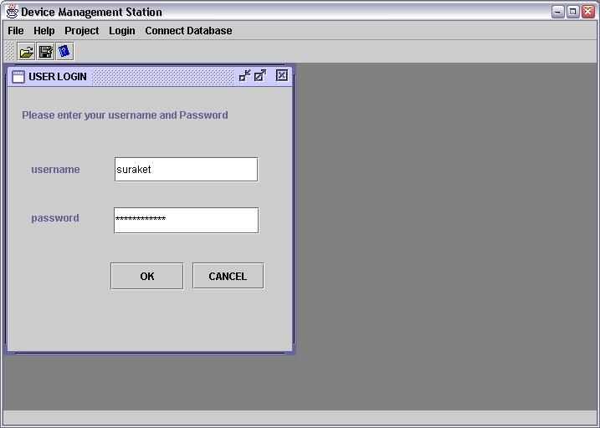
รูป 34 หน้าจอการแสดงตนเข้าสู่ระบบในระดับการใช้งานแบบผู้ใช้งานระบบ
เมื่อผู้ใช้งานระบบได้ทำการแสดงตนผ่านแล้ว โปรแกรมจะทำการไปดึงข้อมูลจากฐานข้อมูลมาเพื่อประมวลผลว่า ผู้ใช้งานระบบคนนี้สามารถที่เข้าไปจัดการอุปกรณ์ในโปรเจคใดได้บ้าง โดยเมื่อประมวผลเสร็จก็จะแสดงผลออกมาดังรูป 35

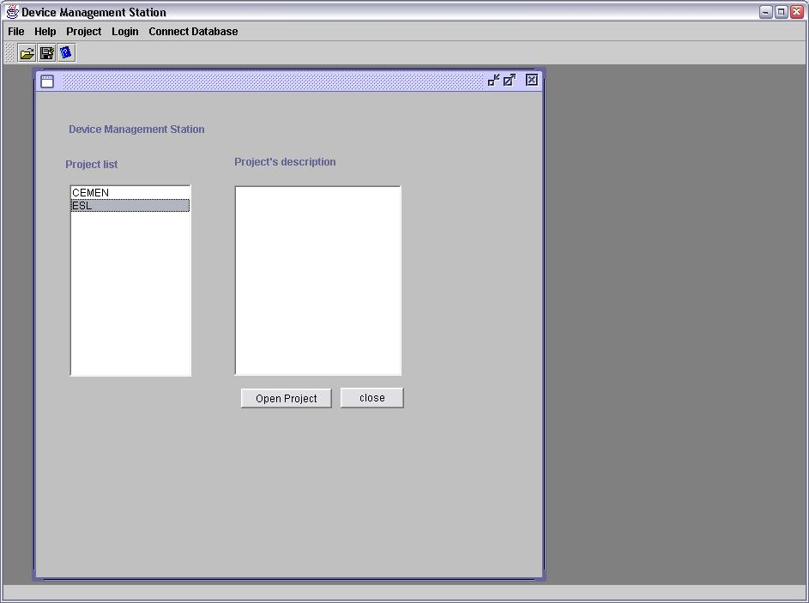
รูป35 หน้าจอหลักของผู้ใช้งานระบบ

หน้าจอดังแสดงในรูป35 จะเป็นหน้าจอหลักของผู้ใช้งาน ซึ่งลิสต์ทางซ้ายมือจะประกอบไปด้วยรายชื่อของโปรเจคที่ผู้ใช้งาน สามารถที่จะเข้าถึงได้ใช้งานได้ จากจุดนี้ผู้ใช้งานระบบต้องทำการเลือกว่าจะทำงานบนโปรเจคไหน เมื่อเลือกแล้วกดปุ่มเพื่อเปิดโปรเจคขึ้นมาใช้งานต่อไป โปรแกรมจะทำการไปดึงข้อมูลจากฐานข้อมูลทีเกี่ยวข้องกับโปรเจคที่เลือก
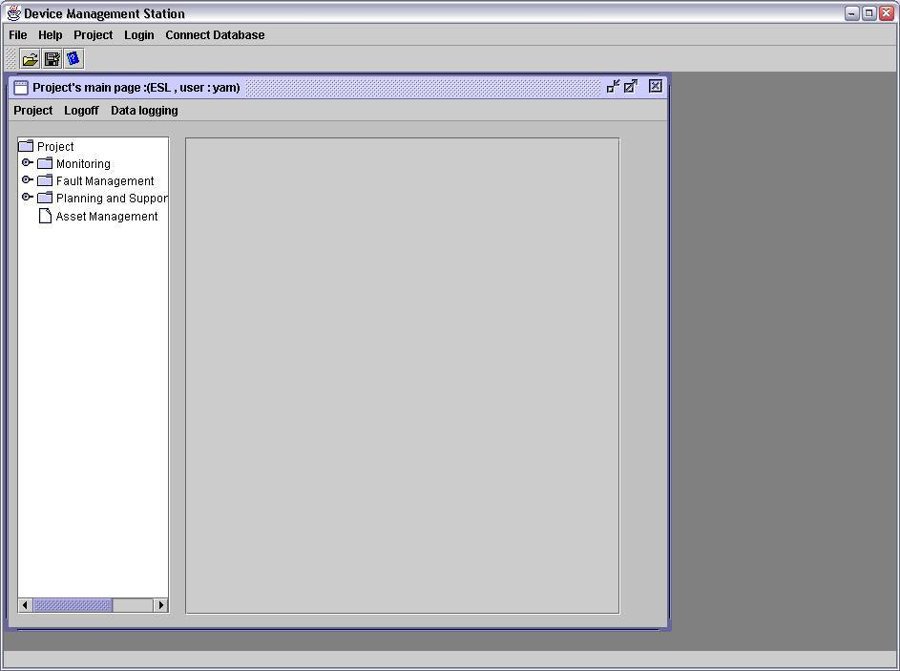
รูป36 หน้าจอหลักของการใช้งานโปรเจค

เมื่อโปรแกรมได้ทำการดึงข้อมูลที่เกี่ยวข้องจากฐานข้อมูลแล้ว จะทำการสร้างทรีขึ้นมาซึ่งจะประกอบไปด้วย 4 ส่วนด้วยกันนั่นคือ

- ส่วน monitoring and tunning คือส่วนของการตรวจตราและปรับปรุงการทำงานของอุปกรณ์ เมื่อลองเข้าไปในโหนดของการ monitorring and tunning จะประกอบไปด้วยอุปกรณ์ที่อยู่ในการตรวจตราและปรับปรุงค่าทั้งหมด โดยผู้ใช้งานสามารถเข้าถึงเข้าถึงการใช้งานในการตรวจตราและปรับปรุงประสิทธิภาพของอุปกรณ์ได้โดยการคลิกไปที่โหนดใดโหนด monitoring
- ส่วน Fault Management ภายใต้โหนดนี้จะประกอบไปด้วยอุปกรณ์ที่ทำการตั้งการจัดการเฝ้าระวังความผิดปกติ โดยผู้ใช้งานสามารถเข้าถึงเข้าถึงการใช้งานในการจัดการความผิดปกติของอุปกรณ์ได้โดยการคลิกไปที่โหนดใดโหนดหนึ่งภายใต้โหนดที่เป็นหัวของ Fault Management
- ส่วน Planning and Support ภายใต้โหนดนี้จะประกอบไปด้วย กลุ่มของเมเนจออบเจ็กต์ที่ได้ทำการตั้งค่าไว้เพื่อการจัดกลุ่มไว้ โดยผู้ใช้งานสามารถเข้าถึงเข้าถึงการใช้งานในการจัดเก็บข้อมูลของอุปกรณ์ได้โดยการคลิกไปที่โหนดใดโหนด Planning and Support
- ส่วน Asset Management คือส่วนที่จะให้บริการในการเข้าถึงข้อมูลว่ามีอุปกรณ์ใดอยู่ในโปรเจคบ้าง และมีผู้ใช้งานระบบใดอยู่บ้างโดยผู้ใช้งานสามารถเข้าถึงเข้าถึงการใช้งานในโดยการคลิกไปที่โหนด Asset Management

การใช้งานการตรวจตราและปรับปรุงการทำงานของอุปกรณ์

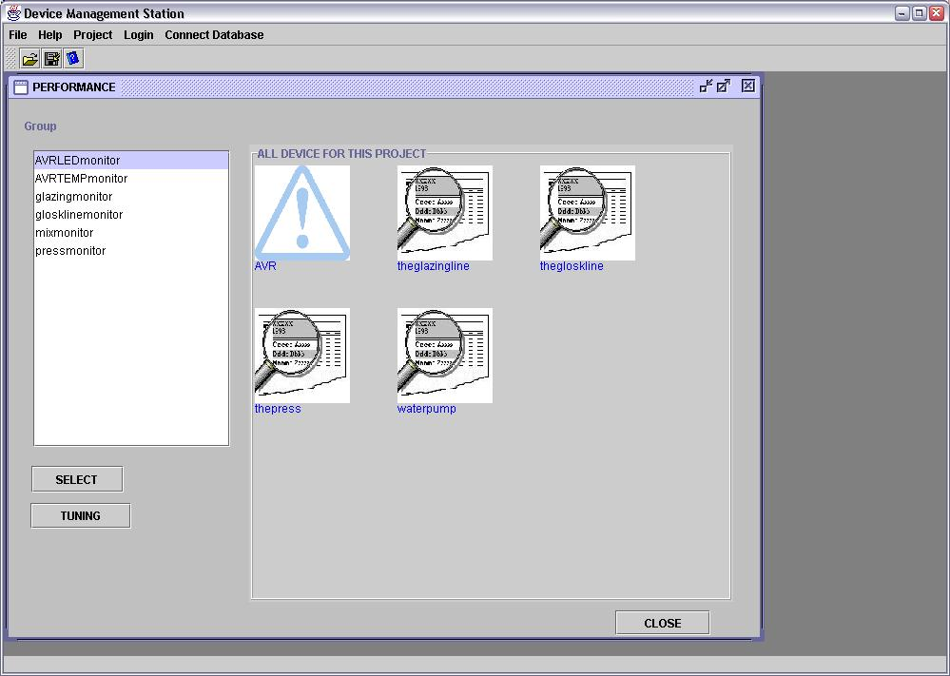
รูป 5-37 หน้าจอหลักของการใช้งานการตรวจตราสถานะและปรับปรุงการทำงานของอุปกรณ์

เมื่อต้องการใช้งานการตรวจสอบและปรับปรุงประสิทธิภาพการทำงานของอุปกรณ์ ให้ทำการคลิกที่โหนดของการ monitoring and tunning จะปรากฏหน้าจอดังแสดงในรูป 37 ในหน้าจอนี้จะประกอบไปด้วย 2 ส่วนสำคัญ ในแผงการทำงานด้านซ้ายมือจะประกอบไปด้วยการแสดงให้เห็นถึงอุปกรณ์ทั้งมหดที่อยู่ในการตรวจตรา โดยจะมีรูปภาพแทนอุปกรณ์ที่แสดงให้เห็นถึงว่าอุปกรณ์นั้นเปิดการทำงานซิมเพอร์เน็ตเวิร์กเมเนจเมนต์โพรโตคอลเอเจนต์หรือไม่ ในอีกส่วนคือส่วนด้านซ้ายมือของแผงการทำงาน จะเป็นลิสต์ที่ประกอบไปด้วยรายชื่อของกลุ่มของเมเนจออบเจ็กต์ที่ได้ทำการจัดกลุ่มไว้
การใช้งานในรูปแบบแรกคือเมื่อทำการคลิกสองครั้งติดกันไปที่รูปของอุปกรณ์จะมีหน้าจอดังแสดงในรูป 38 โดยในหน้าจอนั้นจะมีรายละเอียดบอกว่าในอุปกรณ์นั้นมีเมเนจออบเจ๊กต์อะไรที่จัดการได้บ้าง แล้วสามารถทำการเลือกวิธีการในการนำเสนอเป็นใน 3 รูปแบบมาตรฐานที่ได้ทำการออกแบบไว้
หากเลือกการนำเสนอในรูปแบบของตัวอักษรธรรมดาจะแสดงผลออกมาดังตัวอย่างในรูป 39
แต่หากเลือกการนำเสนอในรูปแบบของตารางเพื่อใช้ประโยชน์ในการดูความเปลี่ยนแปลง ก็จะมีการแสดงผลดังตัวอย่างในรูป 40 และสุดท้ายหากเลือกการใช้งานการแสดงผลในรูปแบบของกราฟ จะได้การแสดงผลออกมาดังตัวอย่างที่ในรูปที่ 41

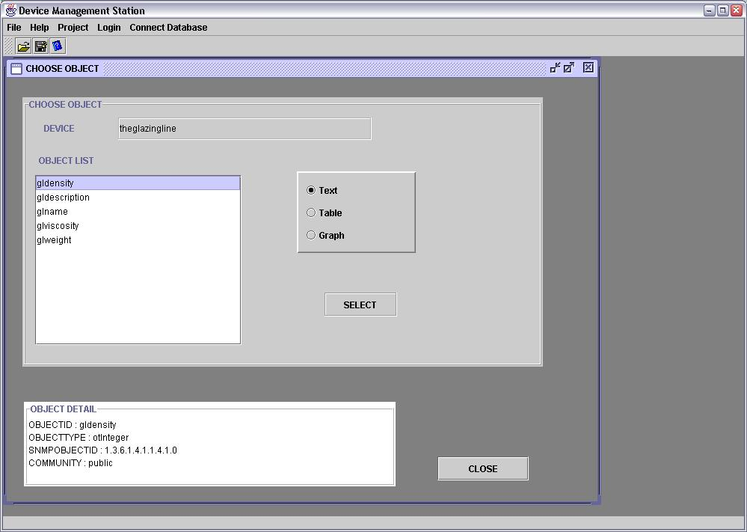
รูป 38 หน้าจอการตรวจตราดูค่าความเปลี่ยนแปลงของเมเนจออบเจ็กต์ตามที่ต้องการ

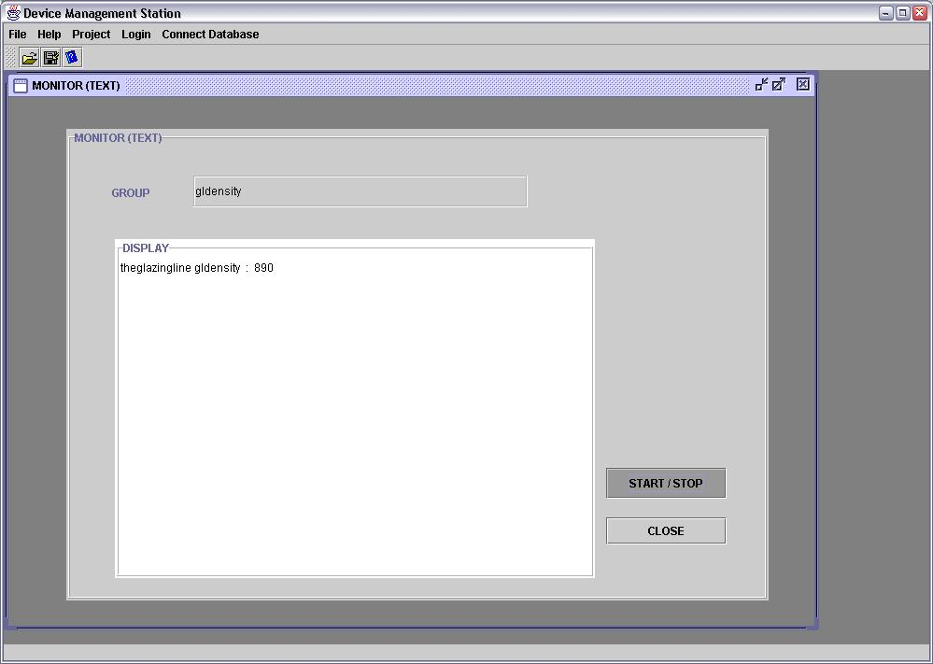
รูป 39 หน้าจอแสดงการแสดงผลการดูค่าของเมเนจออบเจ็กต์

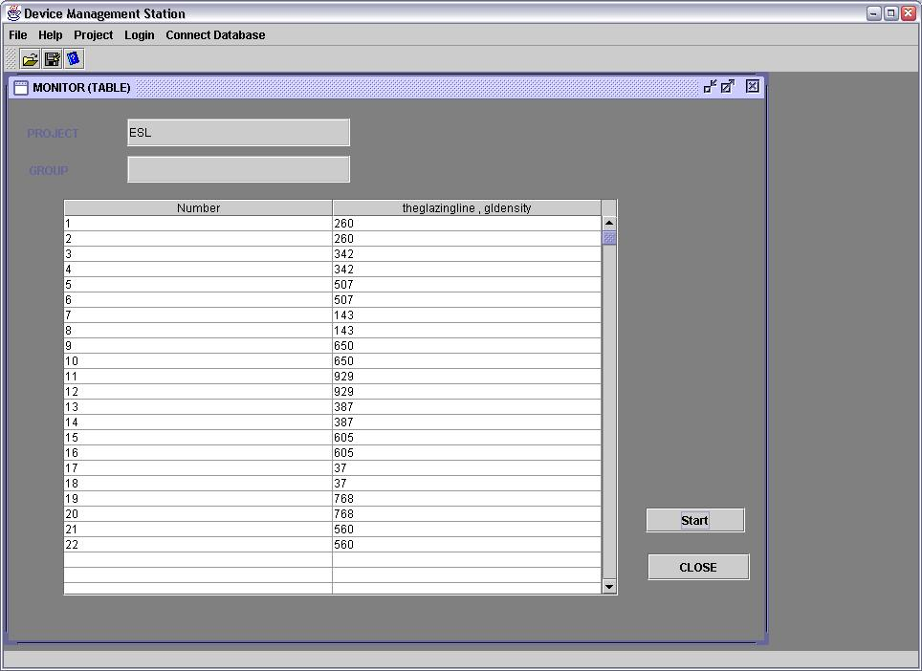
รูป 40 หน้าจอแสดงผลการดูค่าเมเนจออบเจ๊กต์ในรูปแบบของตาราง

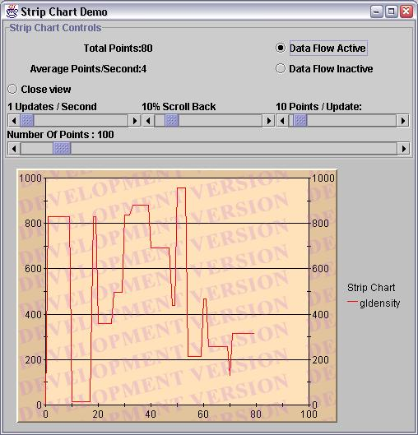
รูป 41 หน้าจอแสดงผลการดูค่าเมเนจออบเจ๊กต์ในรูปแบบของกราฟ
ในการเลือกใช้งานเพื่อที่จะดูเมเนจออบเจ็กต์ที่ได้ทำการจัดกลุ่มไว้แล้วนั้น ก็เป็นไปในรูปแบบเดียวกันคือสามารถที่จะดูความค่าและการเปลี่ยนแปลงของเมเนจออบเจ็กต์ได้ 3 รูปแบบคือแบบตัวอักษร แบบตาราง

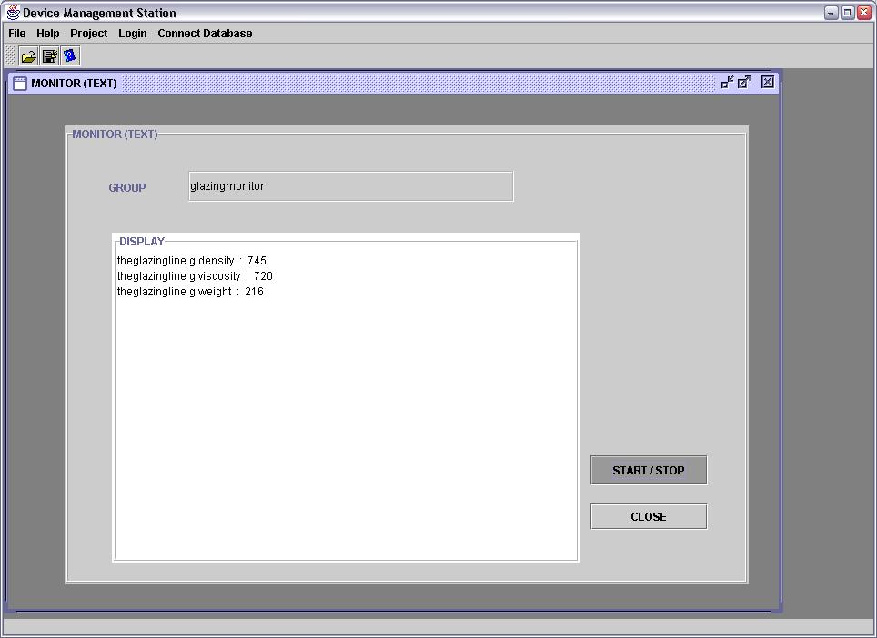
รูป 42 หน้าจอแสดงผลการดูค่าของกลุ่มเมเนจออบเจ็กต์

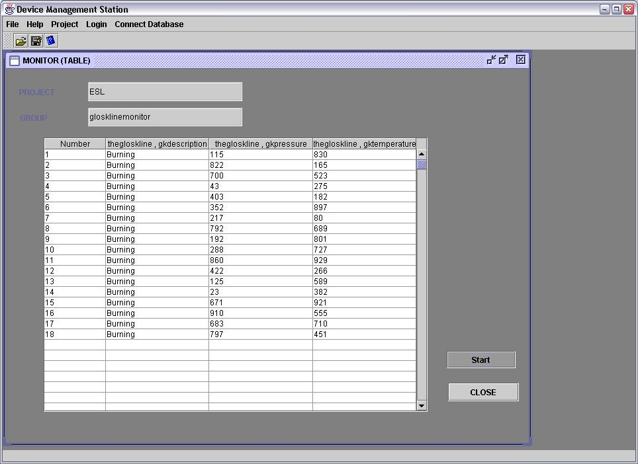
รูป 43 หน้าจอแสดงผลการดูค่าของกลุ่มเมเนจออบเจ็กต์ในรูปแบบตาราง
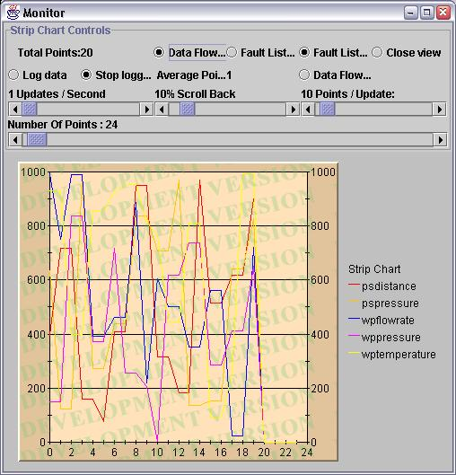
รูป 44 หน้าจอแสดงผลการดูค่าของกลุ่มเมเนจออบเจ๊กต์ในรูปแบบของกราฟ

การแสดงผลแบบกราฟของการแสดงผลตามกลุ่มที่จัดไว้จะมีความสามารถเพิ่มมากขึ้นกว่าการดูผลแบบกราฟสำหรับเมเนจออบเจ็กต์แต่ละตัวโดยจะเพิ่มความสามารถในการที่จะ ทำการเปิดการจัดการความผิดปกติได้ โดยโปรแกรมจะทำการนำเอารหัสประจำตัวของเมเนจออบเจ็กต์ไปค้นหาในฐานข้อมูลว่าได้ทำการตั้งค่าให้จัดการความผิดปกติหรือไม่ หากมีการตั้งค่าไว้โปรแกรมจะทำการตรวจสอบค่าเหล่านั้นให้ตามที่ได้ทำการตั้งไว้
อีกฟังก์ชันหนึ่งที่ได้เพิ่มขึ้นมาคือการที่สามารถจัดเก็บข้อมูลของเมเนจออบเจ็กต์ต่าง ๆ เหล่านี้ลงฐานข้อมูลได้ เพื่อที่จะสามารถเรียกขึ้นมาดูได้เมื่อต้องการ เพราะเนื่องจากว่าการจัดกลุ่มซึ่งได้ทำการตั้งค่าไว้ให้สามารถเก็บค่าของเมเนจออบเจ็กต์ลงฐานข้อมูลได้นั้น ได้มีการสร้างตารางสำหรับกลุ่มนั้นไว้เป็นที่เรียบร้อยแล้วในตอนต้น
ฟังก์ชันการใช้งานสุดท้ายในหมวดนี้คือการปรับปรุงค่าซึ่ง เมื่อทำการเลือกเข้ามาปรับปรุงค่าของอุปกรณ์ โปรแกรมก็จะทำการดึงข้อมูลมาจากฐานข้อมูลว่าเมเนจออบเจ็กต์ในโปรเจคนี้ ตัวใดบ้างที่สามารถที่จะทำการปรับปรุงค่าได้ ดังแสดงไว้ในรูป 45
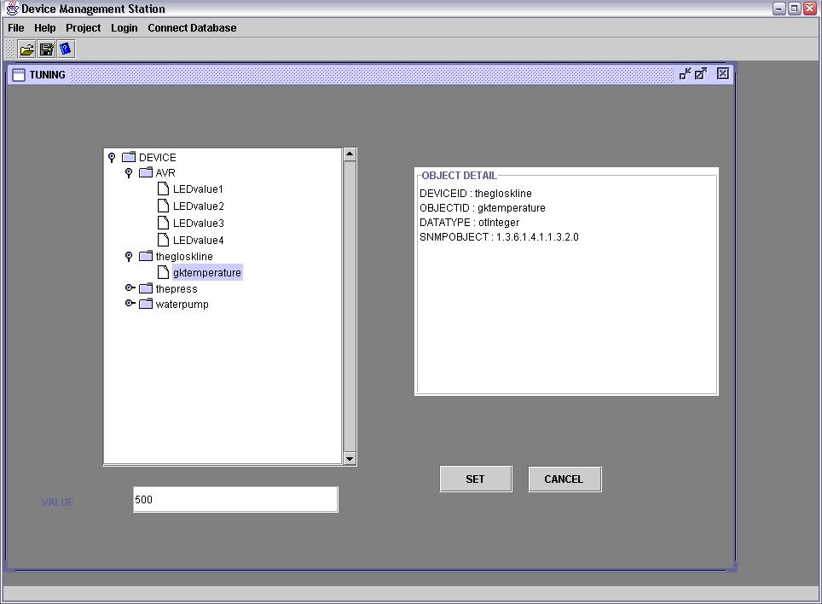
รูป 45 หน้าจอการเปลี่ยนแปลงค่าของเมเนจออบเจ็กต์

การใช้งานการจัดการความผิดปกติ

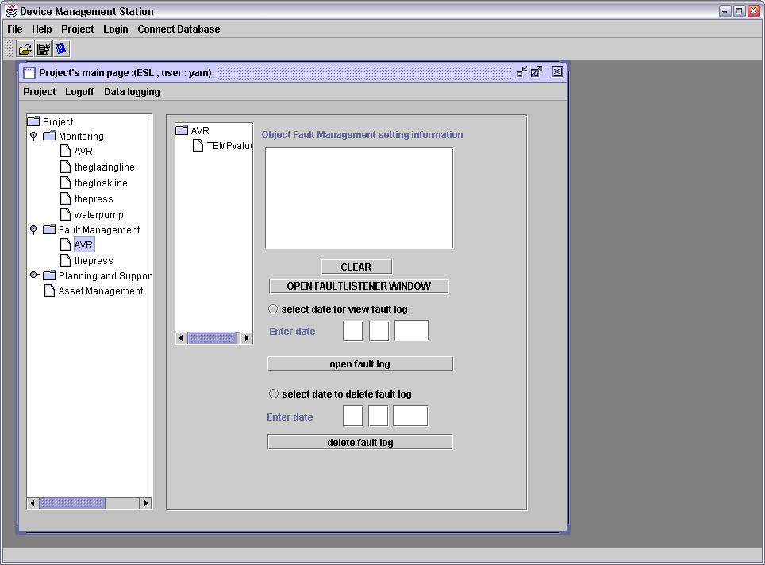
รูป 46 หน้าจอการจัดการความผิดปกติของอุปกรณ์
เมื่อต้องการที่จะจัดการกับความผิดปกติของอุปกรณ์ ตามที่ได้ทำการออกแบบไว้ว่าสามารถที่จะรองทั้งการที่ตัวโปรแกรมเองจะ polling ไปยังอุปกรณ์เพื่อที่จะให้อุปกรณ์ตอบสนองสถานะของอุปกรณ์กลับมา แล้วนำมาประมวลผลว่าค่าเหล่านั้นผิดปกติหรือไม่ และในอีกแนวทางหนึ่งคือการรอฟังแทรปที่อุปกรณ์จะสร้างขึ้นเพื่อแจ้งเตือนมายังโปรแกรมระบบจัดการอุปกรณ์ผ่านเครือข่าย โดยฟังก์ชันการทำงานในแบบหลังนี้จะมีเฉพาะอุปกรณ์ที่รองรับซิมเพิลเน็ตเวิร์กเมเนจเมนต์โพรโตคอลเอเจนต์

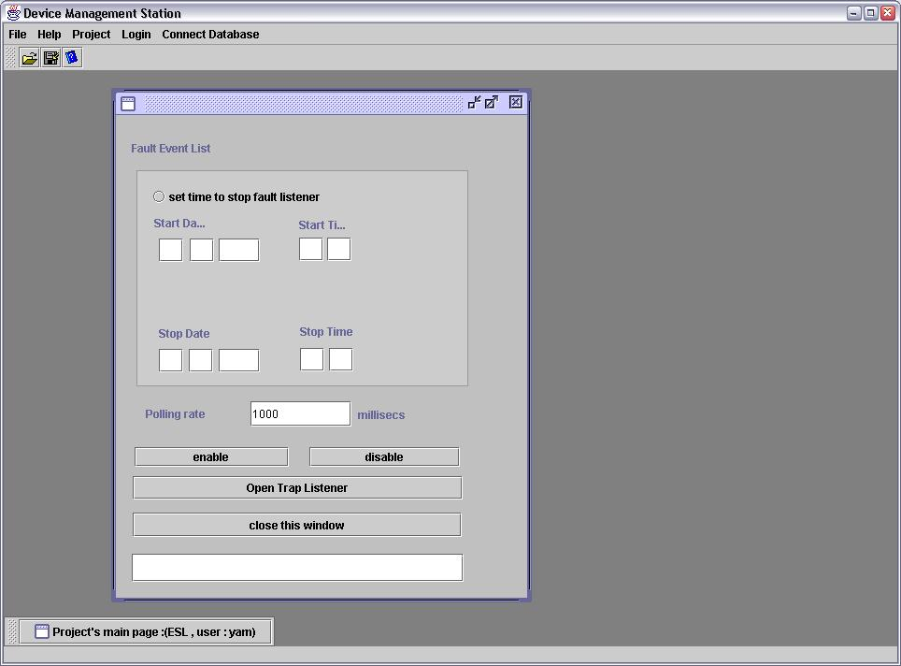
รูป 47 หน้าจอการตรวจตราความผิดปกติโดยการ polling

หน้าจอกังแสดงในรูป 47 เป็นการใช้งานเพื่อทำการ polling ไปยังเมเนจออบเจ็กต์ที่ได้ทำการตั้งค่าการใช้งานไว้ตั้งแต่แรก โดยสามารถที่จะตั้งเวลาการทำงานและหยุดทำงานได้ ตลอดจนสามารถที่จะตั้งช่วงเวลาของการ polling (polling interval) ได้ด้วย เพื่อที่จะสามารถตอบสนองต่อการจัดการอุปกรณ์ในหลายรูปแบบ

ฟังก์ชันการทำงานเพื่อรองรับการส่งแทรปมาจากอุปกรณ์ที่มีความสามารถในการสร้างซิมเพิลเน็ตเวิร์กเมเนจเมนต์แทรปแพกเก็ต วิธีการใช้งานคือเปิดหน้าต่างดังแสดงในรูป 48 เมื่อต้องการเฝ้าระวังความผิดปกติของอุปกรณ์ก็ทำเรียกขึ้นมาทำงาน เมื่อใดก็ตามที่มีการส่งแทรปมายังโปรแกรมระบบจัดการอุปกรณ์จะมีการแสดงในช่องแสดงผลด้านบนของหน้าต่าง นอกจากนั้นแล้วยังมีกระบวนการบันทึกความผิดพลาดลงในตาราง โดยที่โปรแกรมจะทำการวิเคราะห์แทรปแพกเก็ตแล้วทำกันบันทึกลงในฐานข้อมูลอย่างถูกต้อง

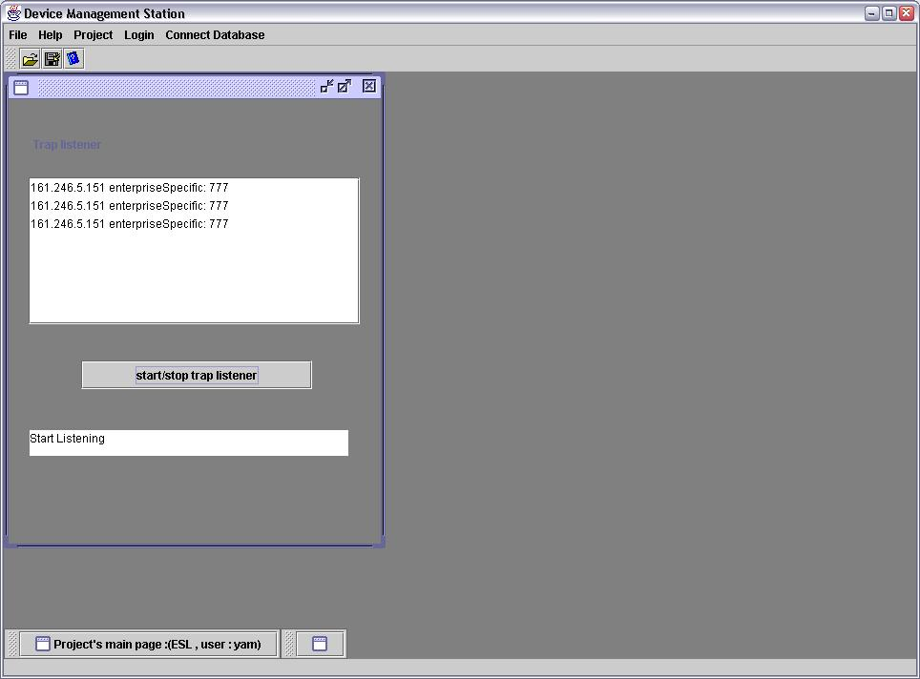
รูป 48 หน้าจอการเฝ้ารอรับแทรป (trap)

ในการจัดการความผิดปกติของอุปกรณ์ ผู้ใช้งานสามารถที่จะเรียกดูความผิดพลาดที่อยู่ได้รับการบันทึกได้ โดยสามารถที่เลือกดูทั้งตารางหรือเลือกดูเฉพาะวันก็ได้เพื่อความสะดวก โดยผลการเรียกดูจะแสดงออกมาเป็นตารางดังแสดงในรูป 49
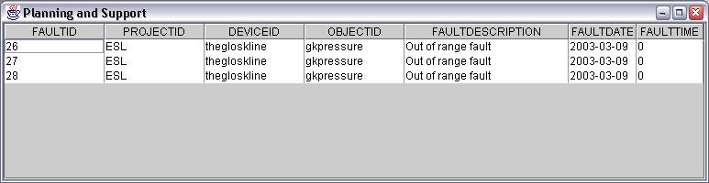
รูป49 หน้าจอการแสดงผลการเรียกดูความผิดปกติของอุปกรณ์

การใช้งานการเก็บข้อมูลของอุปกรณ์ลงฐานข้อมูล
ฟังก์ชันการทำงานที่สำคัญอีกอย่างหนึ่งคือการที่จะสามารถเก็บค่าความเปลี่ยนแปลงของอุปกรณ์ลงในฐานข้อมูล ในการใช้งานคือการคลิกไปที่โหนด Planning and support 2 ครั้งติดกัน หน้าต่างการใช้งานการเก็บข้อมูลของอุปกรณ์ลงฐานข้อมูลก็จะแสดงในแผงการทำงานในด้านขวามือดังแสดงในรูป 5-50

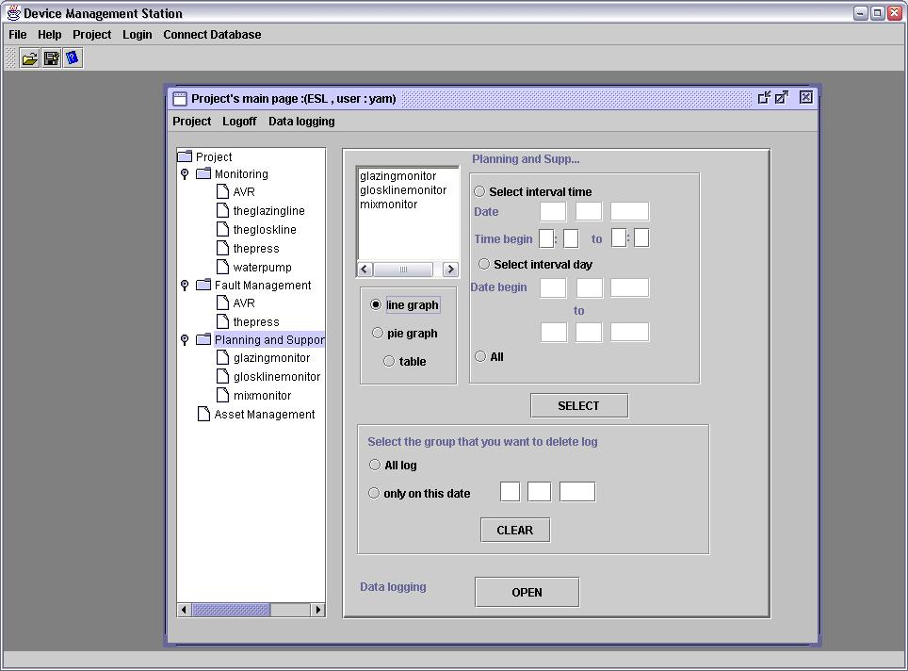
รูป 50 หน้าจอการใช้งานจัดเก็บข้อมูลของอุปกรณ์

กลุ่มของเมเนจออบเจ็กต์ที่ได้ทำการสร้างไว้ในการตั้งค่าการใช้งานจะถูกแสดงออกมาในลิสต์ด้านซ้ายมือบนของแผงการใช้งาน โดยในหน้าต่างนี้จะให้ความสามารถของการที่จะเลือกดูข้อมูลที่ได้เก็บไว้ในฐานข้อมูล โดยสามารถที่เลือกดูได้ตามช่วงเวลาในความละเอียดของช่วงเวลาเป็นชั่วโมงและนาที ในการแสดงข้อมูลที่เก็บไว้ขึ้นมานั้นสามารถที่จะเลือกการแสดงผลได้ทั้งรูปแบบตารางดังแสดงในรูป 52 หรือการแสดงเป็นกราฟ แต่จะต้องมั่นใจว่าเมเนจออบเจ็กต์กลุ่มนั้นมีค่าเป็นจำนวน มิฉะนั้นจะไม่สามารถแสดงผลออกมาเป็นกราฟได้
ในการใช้งานจัดเก็บข้อมูลนั้นให้ทำการกดปุ่มเปิดด้านล่างของแผงการใช้งานเพื่อเปิดหน้าต่างในการจัดเก็บข้อมูล ซึ่งจะสามารถที่จะเลือกจัดเก็บข้อมูลได้ตามที่ต้องการ นอกจากนั้นแล้ว ในหน้าจอหลักของโปรเจคยังมีทางลัดการใช้งานให้สามารถที่จะสั่งให้โปรแกรมทำการจัดเก็บค่าความเปลี่ยนแปลงของอุปกรณ์ได้ดังแสดงในรูป 51

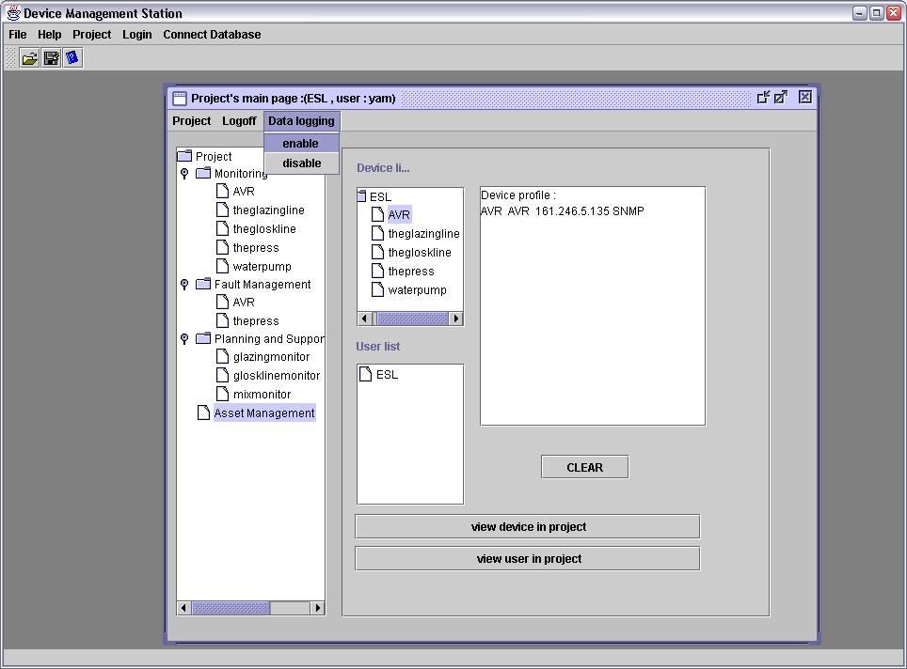
รูป 51 หน้าจอการใช้งานจัดเก็บข้อมูลของอุปกรณ์โดยใช้ทางลัด

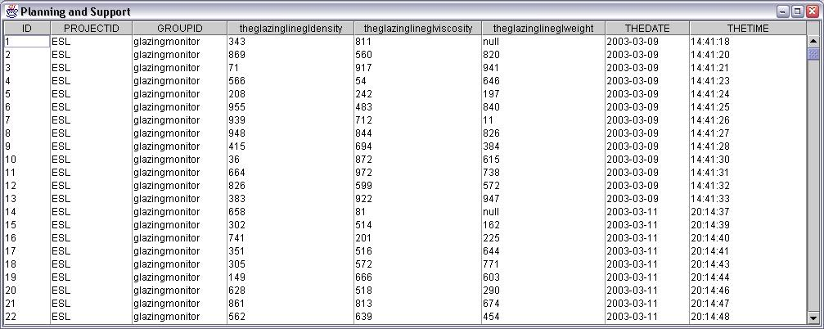
รูป 52 หน้าจอแสดงผลการเรียกดูข้อมูลที่ได้ทำการเก็บไว้
    - การใช้งานเพื่อเรียกดูทรัพยากรในโปรเจค
ในการใช้งานในระดับผู้จัดการระบบสามารถที่จองมองเห็นอุปกรณ์ทุกชิ้นในฐานข้อมูล เห็นรายละเอียดของผู้ใช้งานอื่น ๆ ที่อยู่ในฐานข้อมูลด้วยเช่นกัน แต่ในกรณีของการใช้งานในระดับผู้ใช้ จะมองเห็นข้อมูลเหล่านี้เฉพาะในส่วนของโปรเจคที่ตนเองมีหน้าที่อยู่และสามารถเข้าใช้งานได้เท่านั้น
ดังแสดงในรูป 53 ผู้ใช้งานระบบสามารถเลือกใช้งานในโหนด Asset Management เพื่อที่จะเข้าไปรายละเอียดของอุปกรณ์แต่ละตัวที่อยู่ในการจัดการ นอกจากนั้นยังสามารถที่จะ ดูรายละเอียดว่าผู้ใช้งานคนไหนบ้างที่ได้ทำงานอยู่ในโปรเจคเดียวกับเราดังแสดงในรูป 54

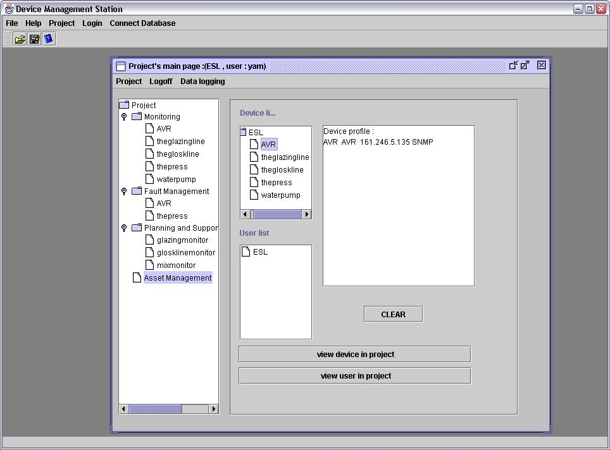
รูป 53 หน้าจอการใช้งานเพื่อดูรายละเอียดการตั้งค่าการใช้งานในโปรเจค

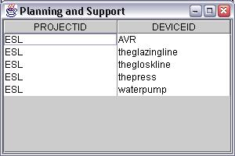
รูป 54 หน้าจอแสดงผลการเรียกดูรายละเอียดของอุปกรณ์ในโปรเจค

